**Теория принятия решений**

Учебное пособие

**ОГЛАВЛЕНИЕ**

|  |  |
| --- | --- |
| 1. Предмет математического программирования. Линейное программирование……………………………………………..... | 4 |
| 1. Графическое решение задачи линейного программирова-ния……………………………………………............................. | 17 |
| 1. Симплексный метод решения задач линейного програм-мирования………………………………………………………… | 30 |
| 1. Двойственность в линейном программировании………….. | 47 |
| 1. Элементы теории матричных игр…………………………… | 56 |
| 1. Транспортная задача линейного программирования……… | 74 |
| 1. Элементы сетевого планирования…………………………... | 94 |
| 1. Решение задач линейного программирования с использованием ЭВМ……………………………………………………… | 102 |
| Список используемой литературы……………………………… | 109 |

**1. ПРЕДМЕТ МАТЕМАТИЧЕСКОГО ПРОГРАММИРОВАНИЯ.**

**ЛИНЕЙНОЕ ПРОГРАММИРОВАНИЕ**

**1.1. Введение. Предмет математического программирования**

Многие задачи, с которыми приходится иметь дело в повседневной практике, являются многовариантными. Среди множества возможных ва­риантов в условиях рыночных отношений приходится находить наилуч­шие в некотором смысле при ограничениях, налагаемых на природные, экономические и технологические возможности. До недавнего времени большинство таких задач решалось, исходя из здравого смысла и опыта лиц, принимающих решения или просто «на глаз». При таком подходе не было и не могло быть никакой уверенности, что найденный вариант наи­лучший, а при современных масштабах производства даже незначитель­ные ошибки оборачиваются громадными потерями. В связи с этим воз­никла необходимость применять для анализа экономической ситуации математические методы и вычислительную технику. Такие методы объе­диняются под общим названием математическое программирование или математическое моделирование.

*Математическое программирование* − область математики, раз­раба­тывающая теорию и численные методы решения многомерных экстре­мальных задач с ограничениями, т. е. задач на экстремум функции мно­гих переменных с ограничениями на область определения этих перемен­ных. Функция, экстремальное значение которой нужно найти в условиях экономических возможностей, называется целевой функцией или показа­телем эффективности, или критерием оптимальности. Экономические возможности формализуются в виде системы ограничений. Все это со­ставляет математическую модель задачи.

*Математическая модель задачи* – это отражение оригинала в виде функций, уравнений, неравенств, цифр и т. д. Модель задачи математиче­ского программирования включает:

1) совокупность неизвестных величин , действуя на которые, систему можно совершенствовать. Её называют планом задачи (вектором управления, решением, стратегией, поведением и т. д.);

2) целевую функцию (она позволяет выбирать наилучший вариант из множества возможных). Её обозначают Z = Z (х). Это может быть прибыль, объем выпуска или реализация продукции, затраты производства, издержки и т. д.;

3) условия (или систему ограничений), налагаемые на неизвестные величины; эти условия могут быть материальные, финансовые, трудовые ресурсы, возможности технического и научного потенциала. Математические ограничения выражаются в виде уравнений и нера­венств. Их совокупность образует область допустимых решений (ОДР). Если ОДР обозначим заq***,*** то модель задачи математического программи­рования примет вид:

mах (min) Z = Z (}, ∈ Q*.*

Илив развернутом виде: найти план = (х1 ... хn), доставляющий экстремальное значение це­левой функции *z* при ограничениях ϕi (х1 ... хn){≤ = ≥} Bi. Из экономиче­ских соображений на план задачи налагаются условия неотрицательности хi ≥ 0*,* иногда целочисленности. Допустимый план, доставляющий функ­ции цели экстремальное значение, называется оптимальным.

Начало ма­тема­тического программирования было положено в 1939 г. советским математиком-экономистом Л. В. Канторовичем. Составными частями ма­тематического программирования являются линейное, нелинейное, дискретное, ди­намическое программирование, а также теория игр и графов.

**1.2. Линейное программирование. Общие понятия**

*Линейное программирование* – это наука о методах исследования и отыскания наибольших и наименьших значений линейной функции, на неизвестные величины которой наложены линейные ограничения, т. е. в линейном программировании целевая функция – это линейная функция, условия – это линейные уравнения, линейные неравенства и т. д.

Таким образом, задачи линейного программирования относятся к за­дачам на условный экстремум функции. Казалось бы, что для исследова­ния линейной функции многих переменных на условный экстремум дос­таточно применить хорошо разработанные методы математического ана­лиза. Однако, невозможность их применения показывают простейшие примеры. Пусть необходимо исследовать на экстремум линейную функцию *Z* = Z (x1; x2;…xn) = при линейных ограничениях



Так как Z – линейная функция, то в общем случае, а, следовательно, внутри области экстремальных точек не существует. Значит, min (mах) значения линейной функции находятся на границе области, которая образована системой ограничений. Для отыскания этих значений потре­бовалось создание специальных методов. Особенно широкое распростра­нение математическое программирование получило в экономике, так как исследование зависимостей между величинами, встречающимися во мно­гих экономических задачах, приводит к линейной функции с линейными ограничениями.

**1.3. Построение математических моделей простейших**

**экономических задач**

1. Задача использования сырья

Пусть некоторая производственная единица (цех, завод и т. д.), исходя из конъюнктуры рынка, технических возможностей может выпускать *п* различных видов продукции. Предприятие при их производстве должно ограничиться каким-то количеством различных видов ресурсов (сырье, полуфабрикаты, рабочая сила, оборудование, электроэнергия и т. д.). Пусть их число равно *т.*

Рассмотрим задачу на конкретном примере. Для изготовления двух видов продукции Р1, Р2 используют три вида сырья S1, S2, S3. Запасы сырья, количество единиц продукции, а также величина прибыли, получаемая oт реализации единицы продукции, приведены в табл. 1.

Таблица 1

|  |  |  |  |
| --- | --- | --- | --- |
| Виды сырья | Запас сырья | Количество единиц сырья, идущих на изготовление единицы продукции | |
| Р1 | Р2 |
| S1  S2  S3 | 20  40  30 | 2  8  5 | 5  5  6 |
| Прибыль от единицы продукции, (руб.) | | 50 | 40 |

Необходимо составить такой план выпуска продукции, чтобы при ее реализации получить максимальную прибыль.

Обозначим через х1 – количество изготовленных единиц продукции Р1, х2 *–* количе­ство изготовленных единиц продукции Р2. Тогда, учитывая количество единиц сырья, идущих на изготовление единицы продукции, а также запасы сырья, получим систему ограничений:  (количество сырья, идущего на изготовление продукции, не должно превышать запасы сырья).

Также на х1 и х2  должно быть наложено ограничение неотрицатель­ности х1 ≥ 0, х2 ≥ 0. Конечную цель решаемой задачи – получение макси­мальной прибыли при реализации продукции, выразим как функцию цели *Z =* 50х1 + 40х2 (руб.). Числа х1, х2 могут быть и дробными, так как в задаче не оговорены условия целочисленности.

Итак, мы построили ма­тематиче­скую модель задачи использования сырья (ресурсов): найти max значение целевой функции Z = 50 х1 + 40 х2 при ограничениях

|  |  |
| --- | --- |
|  | при условии х1 ≥ 0, х2 ≥ 0. |

Обобщим эту задачу (табл. 2).

Таблица 2

|  |  |  |  |  |  |
| --- | --- | --- | --- | --- | --- |
| Виды сырья | Запас сырья | Количество единиц сырья,  идущих на изготовление единицы продукции | | | |
| Р1 | Р2 | … | Рn |
| S1  S2  …  Sm | В1  В2  …  Вm | a11  a21  …  am1 | a12  a22  …  am2 | …  …  …  … | a1n  a2n  amn |
| Прибыль | | c1 | c2 | … | cn |

*Математическая модель задачи*

Пусть дан план = {x1, x2, … xn} где xj – количество изготовленной единиц *j* продукции. Тогда требуется найти целевую функцию *Z* = c1x1 + c2x2 + … + cnxn при ограничениях (условиях):



2. Задача о смесях.

В различных отраслях народного хозяйства возникает проблема составления таких рабочих смесей на основе исходных (имеющихся) материалов, которые обеспечивали бы получение конечного продукта. К этой группе задач относятся задачи о выборе диеты, составления рациона в животноводстве, шихты в металлургии, смесей для получения бетона и т. д. Мы остановимся на примере задачи составления рациона.

При откорме каждое животное ежедневно должно получить не менее 9 единиц питательного вещества S1*,* не менее 8 единиц вещества S2 и не менее 12 единиц вещества S3*.* Для составления рациона используют два вида корма. Содержание количества единиц питательных веществ в 1 кг каждого вида корма и стоимость 1 кг корма приведены в табл. 3.

Таблица 3

|  |  |  |
| --- | --- | --- |
| Питательные вещества | Количество единиц питательных веществ в 1 кг корма | |
| Корм 1 | Корм 2 |
| S1 = 9  S2 = 8  S3 = 12 | 3  1  1 | 1  2  6 |
| Стоимость 1 кг корма  (в руб.) | 4 | 6 |

Необходимо составить дневной рацион нужной питательности, причем затраты на него должны быть min.

Для составления математической модели обозначим через x1, x2 – количество килограммов корма соответственно 1 и 2 в дневном рационе:



Цель данной задачи – добиться min затрат на дневной рацион, поэтому общую стоимость рациона можно выразить целевой функцией Z = 4x1 + 6x2.

Задачу составления рациона можно обобщить, если предусмотреть в рационе *т* видов питательных веществ в количестве не менее В*i* (*i=*) и использовать *n* видов кормов. Обозначим через *аij −* количество единиц i-го питательного вещества, содержащего-ся в единице j-го корма, c*j −* стоимость единицы j корма, x*j* – количество единиц j-го корма в дневном рационе. Тогда, требуется найти min Z = с1х1 + с2х2 + … + сn хn, при ограничениях:



Помимо этих задач, можно привести примеры задач о раскрое мате­риалов, о размещении заказа, транспортной задачи и т. д.

**1.4. Замена неравенств уравнениями**

При решении задач линейного программирования в первую очередь требуется свести решение системы неравенств к решению системы линейных уравнений, для решения которых математический аппарат хорошо разработан.

Эти преобразования основываются на следующей теореме: каждому решению неравенства

а1х1 + а2х2 + … + аnхn ≤ (≥) В (1)

соответствует единственное решение уравнения

а1х1 + а2х2 + … + аnхn (±) хn+1 = В, при условии хn+1 ≥ 0. (2)

Неотрицательная переменная хn+1 называется дополнительной переменной.

Таким образом, для приведения неравенства (1) к равенству (2) необходимо к его левой части добавить (отнять) некоторую неотрицательную величину

хn+1 ≥ 0,

в результате получаем уравнение, содержащее уже (n + 1) неизвестных

a1х1 + a2x2 + ... + аnxn (±) xn+1 = В. (3)

Итак, если система ограничений задачи содержит неравенства, то, вводя в каждое из них свою неотрицательную дополнительную переменную, ее можно преобразовать в систему уравнений. При этом в целевую функцию каждая дополнительная переменная входит с коэффициентом равным 0.

*Пример 1*. Задача использования сырья

2х1 +5х2 + х3 *=* 20,

8х1 +5x2 +х4 = 40, Z = 50х1 + 40x2 + 0х3 + 0х4 + 0х5,

5x1 +6x2 +x5= 30,

х1 ≥ 0, х2 ≥ 0, х3 ≥ 0, х4 ≥ 0, х5 ≥ 0.

*Пример 2.* Задача составления рациона

3х1 + х2 – х3 *=* 9,

х1 + 2x2 – х4 = 8, Z = 4х1 + 6x2 + 0х3 + 0х4 + 0х5,

x1 + 6x2 – x5 = 12,

х*j* ≥ 0, (j = ).

Таким образом, систему ограничений любой задачи линейного про­граммирования можно привести к системе m линейных уравнений с n не­известными, а значения переменных хj, при которых линейная целевая функция достигает min или mах значения, надо искать среди множества решений системы.

**1.5. Основные виды записи задач линейного программирования**

Общей задачей линейного программирования называют задачу:

найти max (min) 

при ограничениях вi (i = ),



xj ≥ 0 (j = ),

где , аij, вi – заданные числа, Z – целевая функция, ={х1 ... хn} – план. Ограничения могут быть записаны и в виде: вi, вi, где (i = ).

Симметричной формой записи задачи линейного программирования называют задачу вида:

найти max 

при ограниченияхвi (i = ),

xj ≥ 0

Или задачу вида:

найти min 

при ограничениях вi (i = ),

xj ≥ 0

Канонической формой записи задачи линейного программирования называют задачу вида:

найти max(min) 

при ограничениях  вi, (i = ),

xj ≥ 0 (j = ).

От симметричной формы записи всегда можно перейти к канониче­ской форме записи согласно рассмотренной выше теореме.

**Задание для самостоятельной работы**

Составить математическую модель задачи линейного программирования.

1. Некоторая фирма выпускает два набора удобрений для газонов: обычный и улучшенный. В обычный набор входит 3 кг азотных, 4 кг фосфорных и 1 кг калийных удобрений, а в улучшенный – 2 кг азотных, 6 кг фосфорных и 3 кг калий­ных удобрений. Известно, что для некоторого газона требуется, по меньшей мере, 10 кг азотных, 20 кг фосфорных и 7 кг калийных удобрений. Обычный набор стоит 3 у. е., а улучшенный – 4 у. е. Какие и сколько наборов удобрений нужно купить, чтобы обеспечить эффективное питание почвы и минимизировать стоимость?

2. Предприятие электронной промышленности выпускает две модели радиоприемников, причем каждая модель производится на отдельной технологической линии. Суточный объем производства первой линии – 60 изделий, второй линии – 75 изделий. На радиоприемник первой модели расходуется 10 однотипных элементов электронных схем, на радиоприемник второй модели – 8 таких же элементов. Максимальный суточный запас используемых элементов равен 800 единицам. Прибыль от реализации одного радиоприемника первой и второй модели равна 30 и 20 у. е., соответственно. Определить оптимальный суточный объем производства первой и второй моделей.

3. Процесс изготовления двух видов промышленных изделий состоит в последовательной обработке каждого из них на трех станках. Время использования каждого из этих станков для производства данных изделий ограничено 10-ю часами в сутки. Время обработки и прибыль от продажи одного изделия каждого вида приведены в табл. 4. Найти оптимальный объем производства изделий каждого вида.

Таблица 4

|  |  |  |  |  |
| --- | --- | --- | --- | --- |
| Изделие | Время обработки одного изделия, мин. | | | Удельная  прибыль, у. е. |
| Станок 1 | Станок 2 | Станок 3 |  |
| 1 | 10 | 6 | 8 | 2 |
| 2 | 5 | 20 | 15 | 3 |

4. Фирма производит два вида продукции – А и В. объем сбыта продукции А составляет не менее 60 % общего объема реализации продукции обоих видов. Для изготовления продукции А и В используется одно и тоже сырье, суточный запас которого ограничен величиной 100 кг. Расход сырья на единицу продукции А составляет 2 кг., а на единицу продукции В – 4 кг. Цены продукции А и В равны 20 и 40 у. е., соответственно. Определить оптимальное распределение сырья для изготовления продукции А и В.

5. Ежедневный рацион кормления скота включает сено и концентраты. В табл. 5 указаны содержания кормовых единиц, белка и кальция в 1 кг корма, себестоимость кормов и минимальная суточная потребность в питательных веществах. Составить наиболее дешевый рацион питания.

Таблица 5

|  |  |  |  |  |
| --- | --- | --- | --- | --- |
| Виды  кормов | Содержание в 1 кг кормов | | | Себестоимость  1 кг кормов,руб. |
| Кормовых  единиц, г. | Белка, г. | Кальция, г |
| Сено | 0,5 | 50 | 10 | 15 |
| Концентраты | 1,0 | 200 | 2 | 225 |
| Минимальная суточная  потребность | 20 | 2000 | 100 |  |

6. В суточный рацион включают два продукта питания *П1* и *П2*, причем продукта *П1* должно войти в двойной рацион не более 200 ед. Стоимость 1 ед. продукта *П1* составляет 2 р., продукта *П2* – 4р. Содержание питательных веществ в 1 ед. продукта, минимальные нормы потребления указаны в табл. 6.

Определить оптимальный рацион питания, стоимость которого будет наименьшей.

Таблица 6

|  |  |  |  |
| --- | --- | --- | --- |
| Питательные  Вещества | Минимальная норма  потребления | Содержание питательных  веществ в 1 ед. продукта | |
| *П1* | *П2* |
| А | 120 | 0,2 | 0,2 |
| В | 160 | 0,4 | 0,2 |

Провести анализ задач с использованием графического метода.

7. Фирма выпускает изделия двух типов: А и В. При этом используется сырье четырех видов. Расход сырья каждого вида на изготовление единицы продукции и запасы сырья заданы в табл. 7.

Таблица 7

|  |  |  |  |  |
| --- | --- | --- | --- | --- |
| Изделия | Сырье, ед. | | | |
| 1 | 2 | 3 | 4 |
| А | 2 | 3 | 0 | 2 |
| В | 3 | 0 | 1 | 1 |
| Запасы сырья | 21 | 4 | 6 | 10 |

Выпуск одно изделия типа А приносит доход 300 р., одного изделия типа В – 200 р.

Составить план производства, обеспечивающий фирме наибольший доход.

8. Обработка деталей А и В может производиться на трех станках, причем каждая деталь должна последовательно обрабатываться на каждом из станков. Прибыль от реализации детали А – 100р., детали В – 160 р. Исходные данные приведены в табл. 8.

Таблица 8

|  |  |  |  |
| --- | --- | --- | --- |
| Станки | Норма времени на обработку одной детали, ч | | Время работы  станка, ч |
| А | В |
| 1 | 0,2 | 0,1 | 100 |
| 2 | 0,2 | 0,5 | 180 |
| 3 | 0,1 | 0,2 | 100 |

Определить производственную программу, максимизирую-щую прибыль при условии: спрос на деталь А – не менее 300 шт., на деталь В – не более 200 шт.

9. Для производства двух видов продукции на предприятии используют три вида сырья. В табл. 9 даны запасы сырья, нормы расхода сырья на изготовление единицы продукции и прибыль, получаемая от реализации единицы продукции.

Таблица 9

|  |  |  |  |
| --- | --- | --- | --- |
| Виды сырья | Норма расхода сырья на выпуск изделий, кг | | Запасы сырья, кг |
| П1 | П2 |
| *C1* | 3 | 5 | 453 |
| *C2* | 4 | 8 | 616 |
| *C3* | 3 | 11 | 627 |
| Прибыль от реализации  единицы продукции, руб. | 200 | 500 |  |

Составить план выпуска продукции, обеспечивающий максимальную прибыль от реализации производственной продукции.

10. Для производства различных изделий А и В используются три вида сырья на изготовление единицы продукции, запасы сырья и доход, получаемый от реализации одного изделия каждого вида.

Таблица 10

|  |  |  |  |
| --- | --- | --- | --- |
| Виды сырья | Норма расхода сырья на выпуск изделий, кг | | Запасы сырья, кг |
| П1 | П2 |
| *C1* | 15 | 4 | 1095 |
| *C2* | 11 | 5 | 865 |
| *C3* | 9 | 10 | 1080 |
| Прибыль от реализации ед. продукции, руб. | 300 | 200 |  |

План реализации не менее 18000 руб. Сколько изделий каждого типа надо производить, чтобы их общее количество было максимальным?

11. Для производства двух видов продукции на предприятии используется четыре группы оборудования в количествах, указанных в табл. 11.

Таблица 11

|  |  |  |  |
| --- | --- | --- | --- |
| Группа  оборудования | Необходимое количество единиц оборудования на выпуск  1 комплекта продукции | | Количество оборудования в группе |
| 1 | 2 |
| *А* | 2 | 2 | 12 |
| *B* | 1 | 2 | 8 |
| *C* | 4 | 0 | 16 |
| *Д* | 0 | 4 | 12 |
| Чистый доход на 1 штуку, тыс. руб | 2 | 3 |  |

Организовать выпуск продукции так, чтобы чистый доход от производства продукции был максимальным.

12. Для изготовления двух различных изделий А и B используются три вида сырья. В табл. 12 указаны нормы расхода сырья на производстве единицы изделия каждого вида, объем ресурсов, стоимость изделий.

Таблица 12

|  |  |  |  |
| --- | --- | --- | --- |
| Виды сырья | Норма расхода сырья на выпуск изделий, кг | | Объем  ресурсов, кг |
| A | B |
| *1* | 8 | 6 | 1620 |
| *2* | 5 | 7 | 1400 |
| *3* | 7 | 3 | 1540 |
| Стоимость единицы продукции, руб. | 10 | 12 |  |

Составить план производства, максимизирующий общую стоимость продукции.

13. При подкормке посевов нужно на 1 га почвы химических веществ *A, B, C, Д*  в количествах, не менее указанных в таблице. Совхоз закупает комбинированные удобрения двух видов. В табл. 13 указаны содержание химических веществ и цена единицы каждого вида удобрения.

Таблица 13

|  |  |  |  |
| --- | --- | --- | --- |
| Химические вещества | Содержание химического вещества в удобрении | | Норма расхода химических веществ на 1 га |
| 1 | 2 |
| *А* | 2 | 1 | 60 |
| *В* | 2 | 4 | 120 |
| *С* | – | 4 | 40 |
| *Д* | 6 | – | 90 |
| Стоимость единицы продукции, руб. | 50 | 60 |  |

Составить план наиболее экономичной закупки удобрений.

14. Предприятие может работать по двум технологическим процессам, причем за единицу времени по первой технологии выпускает 260 изделий, по второй 300 изделий. В табл. 14 указаны затраты каждого ресурса в единицу времени.

Таблица 14

|  |  |  |  |
| --- | --- | --- | --- |
| Ресурсы | Технологический процесс | | Объем ресурсов |
| 1 | 2 |
| Сырье | 15 | 12 | 1200 |
| Электроэнергия | 0,2 | 0,4 | 30 |
| Накладные расходы | 6 | 5 | 600 |
| Зарплата | 3 | 4 | 300 |

Найти программу максимального выпуска продукции из имеющихся ресурсов.

15. Предприятие организует цех по изготовлению шкафов и столов. В табл. 15 указаны нормы затрат рабочего времени, древесины, стекла на изготовление одного шкафа и одного стола, а также объемы ресурсов и прибыль, получаемые предприятием от реализации единицы продукции.

Таблица 15

|  |  |  |  |  |
| --- | --- | --- | --- | --- |
| Виды  продукции | Нормы затрат | | | Прибыль на единицу  продукции, руб. |
| Рабочее время, чел.-ч. | древесина, м3 | стекло |
| Стол | 9,2 | 0,3 | - | 300 |
| Шкаф | 4,0 | 0,6 | 2,0 | 300 |
| Ресурсы | 520 | 24 | 80 |  |

Найти план выпуска продукции, максимизирующий прибыль.

16. Предприятие располагает запасами сырья, рабочей силы, оборудованием для производства двух видов товара. Затраты ресурсов на единицу каждого вида товара. Затраты ресурсов на единицу каждого вида товара, прибыль и запасы ресурсов даны в табл. 16.

Таблица 16

|  |  |  |  |
| --- | --- | --- | --- |
| Виды ресурсы | Вид товара | | Объем ресурса |
| 1 | 2 |
| Сырье, кг | 6 | 5 | 150 |
| Рабочая сила, ч | 2 | 4 | 60 |
| Оборудование, станко-ч. | 4 | 16 | 200 |
| Прибыль на единицу товара, руб. | 100 | 300 |  |

Составить план производства, обеспечивающий предприятию максимальную прибыль.

**2. Графическое решение задачи линейного программирования**

Графический метод основан на геометрической интерпретации за­дачи линейного программирования и применяется в основном при реше­нии задач с двумя переменными и только некоторых задач 3-х и более мерного пространства. Но в пространстве, размерность которого больше 3-х, графическое решение практически невозможно.

**2.1. Свойства решений задач линейного программирования**

Пусть на плоскости  Ох2 (рис. 1) заданы две точки: А1 (х, х) и А2 (х, х), определяющие вектор . Найдем координаты произвольной точки А(х1, х2) данного вектора:

рассмотрим вектора ,

Так как ,  коллинеарны и одинаково направлены, то  где 0 ≤ t ≤ 1

|  |  |
| --- | --- |
| ⇒ | ⇒ |

Пусть 1 - t = λ1, t = λ2 ⇒  и λ1 ≥ 0, λ2 ≥ 0, λ1 + λ2 =1.

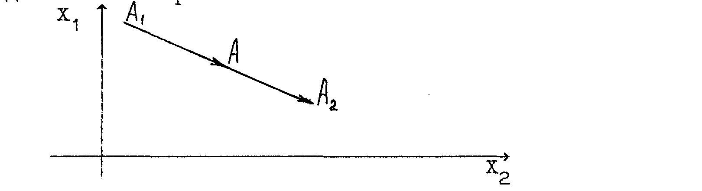

Рис. 1

Итак: если A = (х1; х2), A1 = (;), A2 = (;), то

A = λ1A1 + λ2 A2, λ1 ≥ 0, λ2 ≥ 0, λ1 + λ2 = 1. (4)

Точка А, для которой выполняются условия (4), называется выпук­лой линейной комбинацией точек А1 и А2. При х1 = 1, х2 = 0 точка А совпа­дает с точкой А1; при х1 = 0, х2 = 1 – с концом A2. Таким образом для любой внутренней точки А отрезка [А1А2]выполняются условия (4).

Точки А1 и А2 называются угловыми или крайними точками отрезка [А1А2]. Очевидно, что угловая точка не может быть представлена как вы­пуклая линейная комбинация двух других точек отрезка.

Соотношения верны и для n-мерного пространства:

Ā = λ1Ā1, + λ2Ā2 + ... + λnĀn, при λ1 ≥ 0, .

Множество точек называется выпуклым, если оно вместе с любыми двумя точками содержит и их произвольную выпуклую линейную комбинацию. Геометрический смысл этого определения состоит в том, что множеству вместе с его двумя любыми точками полностью принадлежит и весь отрезок, их соединяющий. Примерами выпуклых множеств явля­ется: отрезок, прямая, полуплоскость, круг, шар, куб, пирамида, полупространство и т. д. Пример не выпуклого множества показан на рис. 2., т. к. [А1 А2] полностью этому множеству не принадлежит.

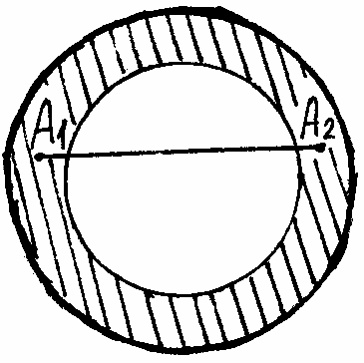

Рис. 2

Точка множества называется граничной, если любой шар с центром в этой точке содержит как точки принадлежащие множеству, так и не принадлежащие множеству. Граничные точки множества образуют его границу.

Замкнутым называется множество, содержащее все свои граничные точки. Замкнутое множество может быть ограниченным и неограниченным.

Угловой точкой выпуклого множества называется точка, которая принадлежит этому множеству, но не является внутренней ни для какого отрезка, целиком лежащего в заданном множестве. Например, у много­угольника угловыми точками являются его вершины, у круга – точки ок­ружности, которая его ограничивает. Таким образом, выпуклое множе­ство может иметь конечное и бесконечное число угловых точек.

Опорной прямой выпуклого многоугольника (многогранника) назы­вается прямая, имеющая с многоугольником (многогранником), распо­ложенным по одну сторону от нее, хотя бы одну общую точку.

*Теорема 1*

Замкнутый, ограниченный, выпуклый многоугольник является вы­пуклой линейной комбинацией своих угловых точек.

*Пример* *3*. Даны точки А1(3; – 2; 5) и A2(– 1; 6; 1). Найти точку А (х1; х2; x3), являющуюся линейной комбинацией точек А1 и A2. Так как точка А является линейной комбинацией точек А1 и A2, то Ā = = λ1Ā1 + λ2Ā2, λ1 ≥ 0, λ1 + λ2 = 1.

Пусть, например, λ1 = , тогда λ2 =  ⇒ (х1; х2; x3) = (3; –2; 5) + + (-1; 6; 1) = (; ; ), отсюда х1 = ; х2 = ; х3 = .

*Теорема 2*

Если система векторов , , …, содержит m линейно незави­симых векторов , , , то допустимый план

= (х1, х2, …, xm, 0, 0…0), n – является угловой точкой мно-

()

гоугольника планов.

*Теорема 3*

Если задача линейного **программирования** имеет решение, то целе­вая функция достигает экстремального значения, хотя бы в одной из уг­ловых (крайних) точек многогранника решений. Если же целевая функ­ция достигает экстремального значения больше, чем в одной угловой точке, то она достигает того же значения в любой точке, являющейся их выпуклой линейной комбинацией.

**2.2. Основные случаи графического решения задач линейного программирования**

Случай двух переменных в экономике не имеет особого практиче­ского значения, однако его рассмотрение проясняет свойства задачи ли­нейного программирования, делает геометрически наглядными способы решения и пути их практической реализации.

Пусть дана задача:

Х = (х1; х2), max Z = c1x1 + c2x2,



Дадим геометрическую интерпретацию этой задачи:

а) построим плоскость Х1ОХ2. На этой плоскости каждое из линейных ограничений-неравенств задает некоторую полуплоскость. ***Полуплоскость*** – выпуклое множество, а пересечение выпуклых множеств – есть также выпуклое множество, значит область допустимых решений – есть выпуклое множество.

При построении области допустимых решений (ОДР) возможны следующие ситуации (рис. 3 – 8).

|  |  |
| --- | --- |
| *а* | *б* |
| Рис. 3 | Рис. 4 |
| ОДР – выпуклый многоугольник | ОДР – неограниченная выпуклая  многоугольная область |
| *в*  М | *г* |
| Рис. 5  ОДР – единственная точка | Рис. 6  ОДР – прямая линия |

|  |  |
| --- | --- |
| Рис. 7  ОДР – пустое множество | Рис. 8 |

б) перейдем к геометрической интерпретации целевой функции. Пусть ОДР – не пустое множество, например, многоугольник А1А2А3А4А5А6.(рис. 8).

Выберем произвольное значение целевой функции: Z = Zо = > c1х1 + + с2х2 = Zо – это уравнение прямой линии (обычно берут Zо = 0), ее называют линией уровня целевой функции. Чтобы установить направление возрастания (убывания) целевой функции, найдем ее частные производные ; .



Вектор = *grad z* – показывает направление наискорейшего возрастания целевой функции, вектор (-) указы­вает направление наискорейшего убывания целевой функции, его назы­вают антиградиентом. Вектор всегда перпендикулярен к линиям уровня



Правило решения задачи линейного программирования:

1) строим область допустимых решений;

2) строим ;



3) проводим произвольную линию уровня Z = Zо (для контроля убеждаемся, что прямая z = zo ┴);



4) при решении задачи на mах перемещаем линию уровня Z = Zo параллельно самой себе в направлении вектора до тех пор пока она не коснулась области ДР в ее угловой точке (до т. А4), пока она не станет опорной. В случае решения задачи на min линию уровня Z = Zo перемещают в антиградиентном направлении (до т. А1);



5) определяем оптимальный план * = (х1*; х2*), то есть координаты угловой точки касания и экстремальное значение целевой функции Z*=Z(x*).



Возможны следующие случаи:

1) оптимальный план единственный: опорная линия и ОДР имеют одну общую точку (этот случай уже рассмотрен);

|  |  |
| --- | --- |
| Рис. 9 | 2) оптимальных планов большое множество: в разрешающем положении опорная линия уровня совпадает со стороной ОДР (рис. 9); |
| Рис. 10 | 3) целевая функция не ограничена, линия уровня, сколько бы ее не продолжали, не может занять опорного положения (рис. 10); |
| Рис. 11 | 4) ОДР – состоит из единственной точки, где целевая функция достигает одновременно и max и min (рис. 11); |

5) задача не имеет решений, т. к. ОДР .



*Пример* *4*. Задача использования сырья: найти max Z = 50х1 + 40х2, если



*Решение.*

Обозначим Тогда:



1. Построим ОДР (рис. 12): для этого в системе координат Х1ОХ2 изобразим граничные прямые

L1: 2x1 + 5x2 = 20, (0; 4) (10; 0);

L2: 8x1 + 5х2 = 40, (0; 8) (5; 0) (ОДР – многоугольник АВСДО);

L3: 5x1 + 6х2 = 30, (0; 5) (6; 0).

2. = (50; 40) => удобно строить не вектор , а λ, где . Строим ,(5; 4).



3. Строим линию уровня:

Z = 50x1 + 40x2 = 0 => x1 = – = – 0,8x2, (0, 0), (– 4, 5)

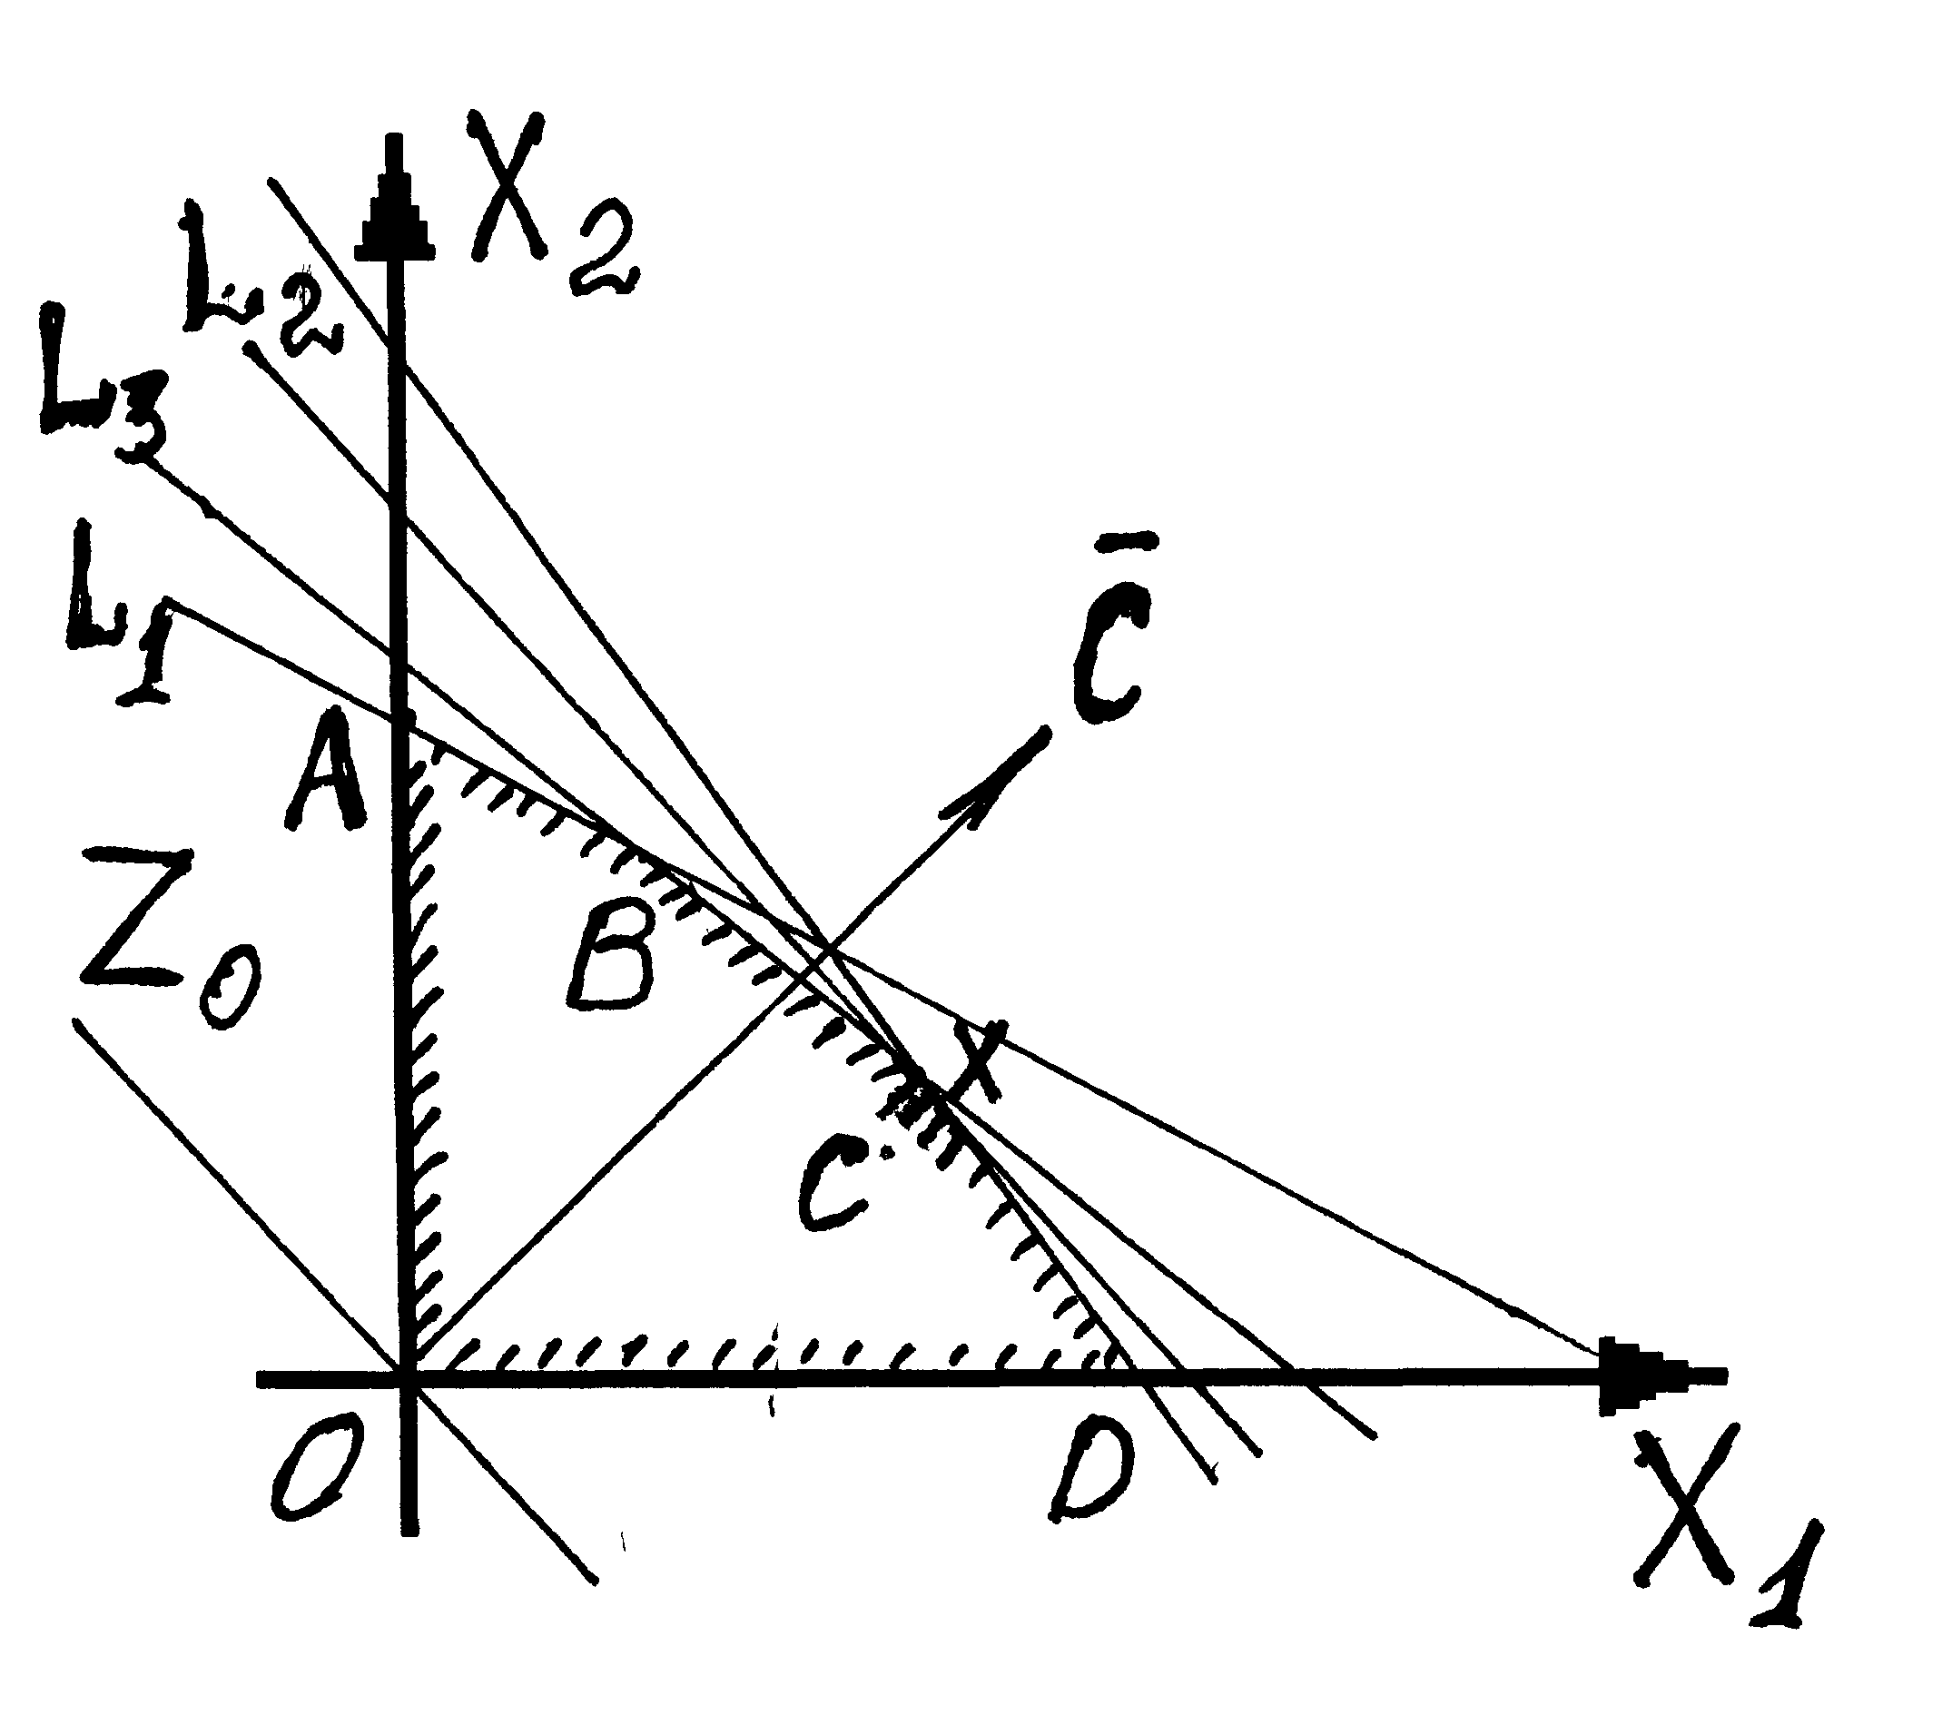

Рис. 12



и перемещаем ее в направлении . Эта прямая станет опорной в точке С. Функция Z принимает max значение в этой точке. Найдем точку С как точку пересечения прямых *L2 и L3:*



= 48 – 25 = 23; = 240 – 150 = 90; = 240 – 200 = 40; оптимальный план: ,



Z max = 50 · 3,9 + 40 · 1,7 ≈ 260,3. Таким образом, чтобы получить max прибыль в размере 260,3 руб. надо запланировать производство 3,9 единиц продукции Р1 и 1,7 единиц продукции Р2.

*Пример* *5*. Задача составления рациона: найти min Z = 4х1 + 6х2

если



*Решение.*

1. Строим ОДР ⇒ для этого в системе координат X1 ОХ2 изобразим граничные прямые (рис. 13):

|  |  |
| --- | --- |
| L1: 3x1 + x2 = 9, (0; 9) (3; 0);  L2: x1 + 2х2 = 8, (0; 4) (8; 0);  L3: x1 + 6х2 = 12, (0; 2) (12; 0).  2. = (4; 6).  3. Zo = 4x1 + 6x2- линия уровня.  Если4x1 + 6x2 = 0,  х1 = – х2, (6; – 4) (0; 0).  Рис. 15. | Рис. 13 |

4. Линия уровня станет опорной в точке В, найдем ее, решив систему:

⇒ ⇒ (·) В (2, 3).



Оптимальный план (2,3) ⇒ Zmin = 4 ∙ 2 + 6 ∙ 3 = 26.

Итак, чтобы обеспечить min затраты в день 26 руб. необходимо дневной рацион составить из 2 кг корма 1 и 3 кг корма 2.

***Замечание.*** С помощью графического метода может быть решена задача линейного программирования, система ограничений которой содержит m-линейно независимых уравнений и если n – m = 2.

*Пример 6.*

Графическим методом найти оптимальный план задачи линейного программирования, при котором целевая функция Z = 2х1 – х2 + х3 – 3х4 + 4х5 достигает max значения при ограничениях:

то есть n = 5, m = 3 и n – m = 2



*Решение.*

1. Решим систему методом полного исключения:



≈



2. Подставляя эти значения в целевую функцию и в сис­тему ограничений, получаем задачу линейного программирования с двумя переменными и и Z = 12 – 2x4 + 6x5 – 70 + 7x4 + 10x5 + 20 + 4x4 – 5x5 – 3x4 + 4x5 = – 38 + 6x4 + 15x5.



Итак, найти max Z = – 38 + 6х4 + 15х5, если

– 4x+ 5x +x= 20



7x+ 10x + x = 70



x– 3x + x = 6



x(j = 1, 2, 3, 4, 5).



Отбрасывая в системе уравнений базисные переменные, приходим к системе неравенств:



3. Решаем полученную задачу графическим методом.

а) Построим ОДР в плоскости Х4ОХ5 (рис. 14).

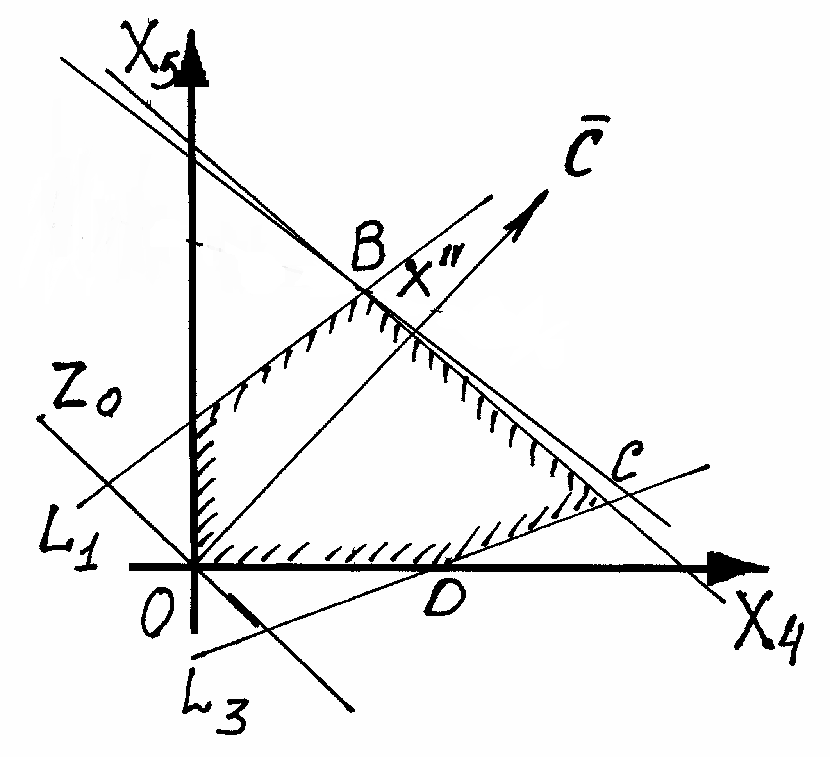

Рис. 14

L1: – 4x4 + 5x5 = 20, (0; 4) (– 5; 0),

L2: 7x4 + 10х5 = 70, (0; 7) (10; 0),

L3: x4 – 3х5 = 6, (0; – 2) (6; 0);

б) = (6; 15) ⇒ λ = (2; 5),



в) Zo = – 38 ⇒ 6x4 + 15x5 = 0,

(0; 0) (5; – 2).



г) Целевая функция принимает max значение в точке В, найдем ее

⇒



max Z = – 38 + 12 + 84 = 58.

д) Для отыскания оптимального плана подставим значения х4 и х5 в x1, х2, х3, получим : х1 = ; х2 = 0; х3 = 0; х4 = 2; х5 = ;



Ответ: = (; 0; 0; 2; ), max Z = 58.



**Задания для самостоятельной работы**

*Задание 1.*Решите графическим методом задачу линейного программирования *(x1 ≥ 0, x2 ≥ 0):*

|  |  |  |  |  |  |  |  |  |  |  |
| --- | --- | --- | --- | --- | --- | --- | --- | --- | --- | --- |
| 1. |  | | 6. | |  | | 11. | | |  |
| 2. |  | | 7. | |  | | 12. | | |  |
| 3. |  | | 8. | |  | | 13. | | |  |
| 4. |  | | 9. | |  | | 14. | | |  |
| 5. |  | | 10. | |  | | 15. | | |  |
| 16. | |  | | 21. | |  | | 26. |  | |
| 17. | |  | | 22. | |  | | 27. |  | |
| 18. | |  | | 23. | |  | | 28. |  | |
| 19. | |  | | 24. | |  | | 29. |  | |
| 20. | |  | | 25. | |  | | 30. |  | |

*Задание 2.*Найти графическим методом оптимальный план задач линейного программирования *(хj ≥ 0).*

|  |  |  |  |
| --- | --- | --- | --- |
| 1. |  | 8. |  |
| 2. |  | 9. |  |
| 3. |  | 10. |  |
| 4. |  | 11. |  |
| 5. |  | 12. |  |
| 6. |  | 13. |  |
| 7. |  | 14. |  |

|  |  |  |  |
| --- | --- | --- | --- |
| 15. |  | 23. |  |
| 16. |  | 24. |  |
| 17. |  | 25. |  |
| 18. |  | 26. |  |
| 19. |  | 27. |  |
| 20 |  | 28. |  |
| 21 |  | 29. |  |
| 22. |  | 30. |  |

**3. Симплексный метод решения задач линейного программирования**

Доказано, что оптимальное решение задачи линейного программи­рования связано с угловыми точками многогранника решений, поэтому возникает мысль о следующем пути решения задачи линейного програм­мирования с любым числом переменных. Найти каким-нибудь способом все угловые точки многогранника планов (а их =, если каждый план определяется системой m-линейно независимых векторов, содержащихся в данной системе из n векторов Ā1, Ā2 ,..., Ān) и сравнить в них значения целевой функции. Но найти оптимальный план, перебирая все опорные планы задачи трудно, поэтому необходимо иметь схему, по­зволяющую переходить к не худшему опорному плану и иметь признак того, что лучших крайних точек, чем данная крайняя точка нет. В этом и состоит идея наиболее широко применяемого в настоящее время сим­плексного метода (метода последовательного улучшения плана).



Итак, симплексный метод предполагает: умение находить начальный опорный план, наличие признака оптимальности (неоптимальности) опорного плана, умение переходить к нехудшему опорному плану.

**3.1. Построение начального опорного плана**

1. Пусть задача линейного программирования представлена целевой функцией Z=c1х1 +с2х2 +...+сnхn = сjхj и системой ограничений, заданной в каноническом виде



Говорят, что ограничение задачи линейного программирования имеет предпочтительный вид, если в*i* ≥ 0 и левая часть этого ограничения содержит переменную с коэффициентом 1, а в остальные ограничения – равенства она входит с коэффициентом равным 0.

*Пример 7*.



Первое и второе ограничения имеют предпочтительный вид, а третье – нет.

Если каждое ограничение – равенство задачи линейного программи­рования имеет предпочтительный вид, то и система ограничений пред­ставлена в предпочтительном виде. В этом случае легко найти ее опорное решение: все свободные переменные приравниваются к нулю, тогда ба­зисные переменные равны свободным членам.

*Пример 8*.

|  |  |
| --- | --- |
|  |  |

а) предпочтительными, т. е. базисными переменными являются х2, х3, х4, а свободными – х1 и х5 х1 = 0, х5 = 0, а х2 = 10, х3 = 0, х4 = 2. Тогда начальный опорный план =(0; 10; 80; 32; 0) – угловая точка (согласно теореме 1).



б) пусть система ограничений имеет вид в*i*; в*i* ≥ 0 (*i* = ) в задаче линейного программирования на max (задача об использовании сырья). Сведем задачу к каноническому виду, для этого добавим к левым частям неравенств дополнительные переменные хn + *i* ≥ 0 (*i* =), тогда получим систему равенств в*i*; в*i* ≥ 0 (*i* = ), которая будет иметь предпочтительный вид и, следовательно, начальный опорный план будет = (0,...0, в1, в2,…, вm) (так как в этой системе все дополнительные переменные будут базисными, а в целевую функцию дополнительные переменные входят с коэффициентом равным 0), то Z = c1x1 + c2x2 + … cnxn + 0⋅xn+1 + …0⋅xn+m.



в) в задачах линейного программирования на min (задача о составлении ра­циона) система ограничений имеет вид в*i*; в*i* ≥ 0, (*i* = ). Если мы сведем эту задачу к каноническому виду, то надо из каждого неравенства (из левой части) вычесть дополнительные переменные хn+*i* ≥ 0 (*i* =). Получим систему в*i*; в*i* ≥ 0, (*i* = ), однако теперь система ограничений не имеет предпочтительного вида, так как дополнительные переменные хn + *i* входят в левую часть с коэффициентами (– 1). В этом случае вводится так называемый искусственный базис: к левым частям ограничений равенств, не имеющих предпочтительного вида, добавляют искусственные переменные ω*i*.



В целевую функцию переменные ω*i* вводят с коэффициентом М в случае решения задачи на min и с коэффициентом (– M) для задачи на max, где М – большое положительное число. Полученная задача называ­ется М-задачей, которая соответствует исходной. Она всегда имеет пред­почтительный вид.

Пусть исходная задача линейного программирования имеет вид:

max(min) Z = ,



причем ни одно из ограничений не имеет предпочтительной переменной. Тогда М-задача запишется так:

max (min) = – (+),



в*i* ,(*i* =),



хj ≥ 0, (*j* =), ω*i* ≥ 0 , (*i* = ).



Эта система ограничений имеет предпочтительный вид, ее начальный опорный план = (0,...0, в1, в2, …, вm). Если некоторые из уравнений исходной системы ограничений имеют предпочтительный вид, то в них не следует вводить искусственные переменные. Итак, если в оптимальном плане = (х1, x2, .., xn, ω1, ω2, .., ωm) М-задачи все искусственные переменные ωI = 0 (*i* =), то план = (х1, x2, .., хn) является оптимальным планом исходной задачи. Можно сказать, что если в результате применения симплексного метода к М-задаче получен оптимальный план, в котором все искусственные переменные ωI = 0, то его первые n-компоненты дают оптимальный план исходной задачи. Если же в оптимальном плане М-задачи хотя бы одна из ωi ≠ 0, то исходная задача не имеет допустимых планов, т. е. ее условия не совместны.



**3.2. Симплексные таблицы.**

**Признак оптимальности опорного плана**

Итак, любую задачу линейного программирования можно предста­вить в предпочтительном виде: max(min) Z = ,



xi + , *Bi ≥ 0,* (*i* = ),



хj ≥ 0, (*j* =).

Рассмотрим эту задачу для n = 4, m = 2 (и распространим ее для общего случая): Z = c1x1 + c2x2 + c3x3 + c4x4.



Выразим базисные переменные (БП) х1, х2 через свободные х3 и х4

x1 = ,



x2 = и подставим их в целевую функцию



Введем обозначения в общем виде:

,



где = (с1; с2; …; сm) – вектор коэффициентов целевой функции при базисных переменных, = (B1; B2; ..; Bm) – вектор свободных членов; = – вектор коэффициентов при переменных х*j*.



С учетом этих равенств целевая функция примет вид:

max(min)Z= где ; .



В общем случае задачу записывают в таблицу, которая называется симплексной (табл. 17).

Таблица 17

|  |  |  |  |
| --- | --- | --- | --- |
| БП | СБ | В | х1 х2 … xi … xm xm+1  … xj … xn |
| c1 c2 … ci … cm cm+1  … cj … cn |
| x1  x2  .  .  .  xm | c1  c2  .  .  .  cm | B1  B2  .  .  .  Bm | 1 0 … 0 … 0 1, m+1  … 1, *j* … 1n  0 1 … 0 … 0 2, m+1  … 2, *j* … 2,n  ……………………………………………………………..  0 0 … 0 … 1 m, m+1  … m*, j* … mn |
| Z*j* – c*j* | | ΔO | 0 … 0 … 0 … 0 Δm+1 Δ*j*  Δn |

Последнюю строку называют индексной строкой, число – значение целевой функции для начального опорного плана, т. е. ΔO = Z() = , числа – называются оценками свободных переменных.



***Теорема.***

Пусть исходная задача решается на max. Если для некоторого опорного плана все оценки Δj (j =) не отрицательны (больше или равны 0), то такой план оптимален.



***Доказательство:*** Так как Z = ΔO и Δj ≥ 0, то Z достигает max, когда = 0, а это возможно, если хm+1 = 0, хm+2 = 0, ..., хn = 0, т. е. опорный план (В1, В2, …, Вm, 0, …, 0) – оптимален.



***Теорема.***

Если исходная задача решается на min и для некоторого опорного плана все оценки Δj (j = ) не положительны (меньше или равны 0), то такой план оптимален.

*Пример 9*. Решить задачу линейного программирования.

|  |  |
| --- | --- |
| => |  |

Система ограничений задачи имеет предпочтительный вид: базисом являются переменные х2,х4,х1. Заносим условие задачи в симплексную таблицу (табл. 18):

Таблица 18

|  |  |  |  |  |  |  |  |
| --- | --- | --- | --- | --- | --- | --- | --- |
| БП | СБ | В | x1 | x2 | x3 | x4 | x5 |
| 2 | – 1 | 3 | – 2 | 1 |
| x2 | – 1 | 1,5 | 0 | 1 | 0,5 | 0 | 0,5 |
| x4 | – 2 | 2 | 0 | 0 | 1 | 1 | 0 |
| x1 | 2 | 0,5 | 1 | 0 | – 0,5 | 0 | 0,5 |
| Zj – cj | | – 4,5 | 0 | 0 | – 6,5 | 0 | – 0,5 |

Заполним индексную строку (Z*j* – с*j*): ,



ΔO = – 1 ⋅ 1,5 – 2 ⋅ 2 + 2 ⋅ 0,5 = – 4,5,

Δ1 = – 1⋅ 0 – 2 ⋅ 0 + 2 ⋅ 1 – 2 = 0,

Δ2 = – 1⋅ 1 – 2⋅0 + 2⋅0 – (–1) = 0,

Δ3 = – 1⋅ 0,5 – 2 + 2 ⋅ (– 0,5) – 3= – 6,5,

Δ4 = – 1⋅ 0 – 2⋅1 + 2⋅0 – (– 2) = 0,

Δ5 = – 1⋅ 0,5 – 2 ⋅ 0 + 2 ⋅ 0,5 – 1 = – 0,5.

Начальный опорный план = (0,5; 1,5; 0;2; 0), Z () = – 4,5. Так как все оценки индексной строки Δ*j* не положительны, а задача на min, то план – оптимален х* = (0.5: 1.5: 0: 2: 0); Z (х*) = – 4,5.



**3.3. Переход к нехудшему опорному плану**

Пусть решается задача линейного программирования с системой ограничений в предпочтительном виде

(*i* = ), (5)



ее начальный опорный план = (В1, В2, …, Вm, 0, …, 0). Значение целевой функции Z() = = ΔO.



Рассмотрим задачу на mах: если все Δ*j* ≥ 0, то опорный план опти­мален. Пусть существует jO, для которого ΔjO < 0. Вектор столбец , для которого ΔjO < 0, называется разрешающим, а соответствующая пе­ременная xjo – перспективной. Попытаемся, не изменяя нулевых значений свободных переменных хm+1, хm+2, …, хn, кроме xjo увеличить значение целевой функции Z за счет увеличения переменной xjo > 0. Однако увеличивать xjo надо осторожно, так как выбор влияет на значения х1, ..., хm, которые должны быть ≥ 0. Имеем: х1 ≥ 0, х2 ≥ 0, ..., хm ≥ 0, хm+1 = 0,..., xjo-1 = 0, xjo > 0, xjo+1 = 0, ..., xn = 0 и из (5) имеем



x*i* = B*I* – – (*i* = ). (6)



При значительном увеличении может случиться, что для некоторого *i* соответствующее B*I* < , значит получим хi < 0, что недопустимо. В случае, если (*i* = ), такого нарушения не произойдет.



Итак, xjo можно увеличивать до тех пор, пока B*i* – xjo ≥ 0, не на­рушая общности, можно считать > 0, тогда ≤. Найдем среди отношений наименьшее. Пусть оно называется наименьшим симплексным отношением и обозначается Q.



xjo = min = = Q,



(если это условие выполняется при нескольких *i*, то в качестве *i*O можно выбрать любое) Cтроку называют разрешающей, элемент – разрешающим. Переменная , присутствующая в базисе, является неперспективной и ее выводят из базиса:



xm+1 = 0, …, = 0, = Q,



= 0, …, xn = 0, а из равенства (6) находим: x1 = B1 – Q, …,



=– Q, = 0, =– Q, …,



xm =Q.



Новый базис будет состоять из переменных х1, , , , ..., xm, а соответствующий ему опорный план примет вид, X1 = (B1 – Q; B2 – Q; …; – Q; 0; – Q; …; Q; 0; …; Q; 0; …; 0).



В результате преобразований получен новый опорный план , в котором переменная заменена на , причем Z(X1) = Δ0 – Δj0Q = Z(X0) – Δj0Q, но Δj0 < 0, поэтому Z(X1) ≥ Z(X0), то есть новый план не хуже начального .



Практика показывает, что в случае решения задачи на max число шагов уменьшается, если разрешающий столбец выбрать по правилу max (Δj ≤ 0), т. е. в базис вводить переменную, которой соответствует max по абсолютной величине оценки.



В случае задачи на min разрешающий столбец нужно выбирать по правилу mах Δj (Δj > 0).

Далее процесс повторяется. Проверяем, является ли план оптимальным, если да, то задача решена. Если нет, то перехо­дим к нехудшему опорному плану и т. д.



Шаг симплексного метода, позволяющий перейти от одного опорного плана к другому нехудшему, называется **итерацией***.*

Симплексные преобразования нового базиса выполняются по правилу:

1. Элементы строки *i*O новой таблицы равны соответствующим элементам разрешающей строки старой таблицы, деленным на разре­шающий элемент: , , (j = ).



2. Элементы разрешающего столбца j0 новой таблицы равны 0, за исключением = 1.



3. Чтобы найти любой другой элемент новой симплексной таблицы, нужно воспользоваться правилом прямоугольника и полученное число разделить на разрешающий элемент.

4. По 3 пункту вычисляются и элементы индексной строки.

Для контроля вычислений они могут быть рассчитаны по формулам ,



*Пример 10*. Найти max Z = 14х1 – 5х2 + 2х3 – х4 + 8х5, если



*Решение.*

Так как задача имеет предпочтительный вид, то занесем ее условия в симплексную табл. 19 (итерация 0).

Таблица 19

|  |  |  |  |  |  |  |  |  |  |
| --- | --- | --- | --- | --- | --- | --- | --- | --- | --- |
| N  итерации | БП | СБ | В | x1 | x2 | x3 | x4 | x5 | Симплексные  отношения |
| 14 | – 5 | 2 | – 1 | 8 |
| 0 | x2 | – 5 | 5 | [1] | 1 | 0 | 0 | – 1 |  |
| х3 | 2 | 41 | 5 | 0 | 1 | 0 | 3 |
| х4 | – 1 | 15 | – 5 | 0 | 0 | 1 | 4 |
| zj – cj | | 42 | [– 4] | 0 | 0 | 0 | – 1 |
| 1 | х1 | 14 | 5 | 1 | 1 | 0 | 0 | – 1 |  |
| х3 | 2 | 16 | 0 | – 5 | 1 | 0 | [8] |
| х4 | – 1 | 40 | 0 | 5 | 0 | 1 | – 1 |
| zj – cj | | 62 | 0 | 4 | 0 | 0 | [– 5] |
| 2 | х1 | 14 | 7 | 1 | 3/8 | 1/8 | 0 | 0 |  |
| Х5 | 8 | 2 | 0 | – 5/8 | 1/8 | 0 | 1 |
| х4 | – 1 | 42 | 0 | 35/8 | 1/8 | 1 | 0 |
| zj – cj | | 72 | 0 | 7/8 | 5/8 | 0 | 0 |

**0 итерация:** исходная задача на max, поэтому начальный опорный план . Он неоптимальный, так как Δ1 < 0, Δ5 < 0.



**1 итерация:**

1) выбираем разрешающий элемент из условия: max {|Δ1|, |Δ5|} = *max* (4; 1) = 4 – это соответствует 1 столбцу, поэтому его выбираем за разрешающий то есть X1 будем вводить в базис. Для определения разрешающей строки находим минимальное симплексное отношение:

= =



итак, 1 – строка разрешающая =>элемент а11 = 1 – разрешающий;

2) переменную х2 выведем из базиса, а х1 введем в базис;

3) разрешающую строку делим на разрешающий элемент;

4) элементы разрешающего столбца заполняем нулями;

5) остальные элементы пересчитываем по правилу прямоугольника и делим на разрешающий элемент.

Делаем контрольные проверки:

14 – 5 + 2⋅16 – 1⋅ 40 = 62; 14 – 10 – 5 + 5 = 4;



14 + 0 + 0 – 14 = 0; 0 + 2 + 0 – 2 = 0;



0 + 0 – 1 + 1 = 0; – 14 + 16 + 1 – 8 = – 5 < 0.



Так как существует отрицательная оценка ∆5 = – 5, план = (5; 0; 16; 40; 0) не оптимальный, Z(x1) = 62 > Z () = 42.



**2 итерация**:

1) разрешающий столбец 5, переменную. х5 ,будем вводить в базис.

2) определяем разрешающую строку: min симплексное отношение = = 2 соответствует 2-ой строке, значит переменную х3 выводим из базиса. Разрешающий элемент а25 = 8;



3) разрешающую строку делим на 8;

4) в разрешающем столбце проставляем нули;

5) остальные элементы пересчитываем;

6) делаем контрольные проверки, так же как и в итерации 1, так как все Δj ≥ 0, опорный план – оптимален



Ответ: = (7; 0; 0; 42; 2), Z() = 72.



*Пример 11*. Решить М-задачу линейного программирования:

Найти: min Z = 3x1 + 2х2 + 3х3, если



*Решение:*

Сведем задачу к каноническому виду и введем искусственные переменные и :





Занесем условие М-задачи в симплексную таблицу (индексную строку записываем в две строки: в первой – слагаемые без М, во второй – слагаемые с М) (табл. 20).

Таблица 20

|  |  |  |  |  |  |  |  |  |  |  |  |  |  |  |
| --- | --- | --- | --- | --- | --- | --- | --- | --- | --- | --- | --- | --- | --- | --- |
| № | | БП | СБ | | В | х1 | х2 | х3 | х4 | х5 | х6 | ω1 | ω2 | Q |
| 3 | 2 | 3 | 0 | 0 | 0 | M | M |
| 0 | | х4  ω1  ω2 | 0  М  М | | 2  8  1 | 2  3  0 | 1  [8]  0 | 1  2  1 | 1  0  0 | 0  – 1  0 | 0  0  – 1 | 0  1  0 | 0  0  1 | 2/1 = 2  8/8 = [1] |
|  | | | 0 | – 3 | – 2 | – 3 | 0 | 0 | 0 | 0 | 0 |  |
| 9M | 3M | [8M] | 3M | 0 | – M | – M | 0 | 0 |
| 1 | х4  х2  ω2 | | | 0  2  М | 1  1  1 | 13/8  3/8  0 | 0  1  0 | 3/4  1/4  [1] | 1  0  0 | 1/8  – 1/8  0 | 0  0  – 1 | –  –  – | 0  0  1 | 1/  1/  1/1=[1] |
|  | | | | 2 | – 9/4 | 0 | – 7/2 | 0 | – 1/4 | 0 | – | 0 |  |
| М | 0 | 0 | [M] | 0 | 0 | -М | – | 0 |

Окончание табл. 20

|  |  |  |  |  |  |  |  |  |  |  |  |  |
| --- | --- | --- | --- | --- | --- | --- | --- | --- | --- | --- | --- | --- |
| 2 | х4  х2  х3 | 0  2  3 | 1/4  3/4  1 | 13/8  3/8  0 | 0  1  0 | 0  0  1 | 1  0  0 | 1/8  – 1/8  0 | 3/4  1/4  – 1 | –  –  – | –  –  – |  |
|  | | 9/2 | – 9/4 | 0 | 0 | 0 | – 1/4 | – 5/2 |  |  |  |

***Примечание:*** по мере вывода из базиса искусственных переменных соответствующие им столбцы можно опускать.

Так как все Δj ≤ 0, то план оптимален,

Ответ: = (0; 3/4; 1; 1/4; 0; 0), Z() = 9/2.



***Замечания:***

1. Если в индексной строке последней симплексной таблицы, содержащей оптимальный план, имеется хотя бы одна нулевая оценка, соответствующая свободной переменной, то задача линейного программирования имеет бесконечное множество оптимальных планов.

2. Если в индексной строке симплексной таблицы задачи линейного программирования на max содержится отрицательная оценка Δj < 0, а в соответствующем столбце переменной хj. нет ни одного положительного элемента, то целевая функция на множестве допустимых планов задачи не ограничена сверху.

Если же задача линейного программирования на min и в индексной строке содержится положительная оценка Δj > 0, а в столбце переменной хj нет ни одного положительного элемента, то на множестве допустимых планов целевая функция не ограничена снизу.

С экономической точки зрения неограниченность целевой функции задачи линейного програм­мирования говорит только об одном; разработанная модель недоста­точно точна (бессмысленно говорить о бесконечной прибыли). Типичными ошибками, приводящими к построению моделей такого рода, являются:

а) неполный учет ограничений, которые являются существенными в данной задаче;

б) небрежные оценки параметров, которые участвуют в ограничениях.

**Задания для самостоятельной работы**

*Задание 1*. Для изготовления двух видов продукции **P1** и **P2** используют три вида сырья **(S1, S2, S3).**

На изготовление единицы продукции **P1** используют сырье **S1** – **a1** **(ед.), S2** – **a2 (ед.), S3 - a3 (ед.)**. На изготовление единицы продукции **P2** используют сырье **S1** – **b1** **(ед.), S2** – **b2 (ед.), S3** – **b3 (ед.).** Запасы сырья **S1** составляют не более чем **k1** , сырья **S2** – не более чем **k2** , сырья **S3** – не более чем **k3.**

Прибыль от единицы продукции **P1** составляет **α** руб., от **P2** составляет **β** руб.

Необходимо составить такой план выпуска продукции, чтобы при ее реализации получить максимальную прибыль.

Данные для выполнения задания соответствующего варианта представлены в табл. 21.

Таблица 21

|  |  |  |  |  |  |  |  |  |  |  |  |
| --- | --- | --- | --- | --- | --- | --- | --- | --- | --- | --- | --- |
| Вар. | A1 | a2 | a3 | b1 | b2 | b3 | k1 | k2 | k3 | α | β |
| 1 | 2 | 3 | 4 | 2 | 3 | 3 | 305 | 676 | 400 | 5 | 6 |
| 2 | 9 | 7 | 4 | 5 | 8 | 16 | 143 | 122 | 132 | 3 | 2 |
| 3 | 2 | 7 | 5 | 3 | 3 | 6 | 576 | 344 | 570 | 4 | 7 |
| 4 | 6 | 7 | 2 | 3 | 5 | 4 | 421 | 567 | 321 | 5 | 7 |
| 5 | 2 | 6 | 3 | 10 | 3 | 5 | 900 | 540 | 700 | 4 | 5 |
| 6 | 2 | 4 | 9 | 4 | 6 | 2 | 720 | 300 | 422 | 3 | 2 |
| 7 | 4 | 5 | 6 | 2 | 7 | 9 | 279 | 756 | 674 | 6 | 2 |
| 8 | 3 | 7 | 9 | 2 | 9 | 3 | 279 | 392 | 549 | 4 | 7 |
| 9 | 2 | 4 | 5 | 6 | 7 | 8 | 320 | 440 | 550 | 3 | 4 |
| 10 | 5 | 4 | 9 | 2 | 1 | 4 | 422 | 516 | 312 | 5 | 7 |
| 11 | 3 | 4 | 12 | 9 | 8 | 2 | 550 | 600 | 472 | 2 | 8 |
| 12 | 2 | 3 | 6 | 7 | 4 | 8 | 330 | 410 | 520 | 3 | 2 |
| 13 | 5 | 4 | 9 | 2 | 3 | 4 | 212 | 512 | 400 | 4 | 5 |
| 14 | 6 | 4 | 2 | 6 | 7 | 2 | 715 | 472 | 128 | 7 | 8 |
| 15 | 7 | 2 | 3 | 2 | 4 | 5 | 572 | 244 | 560 | 2 | 3 |
| 16 | 2 | 3 | 4 | 2 | 4 | 5 | 672 | 567 | 322 | 3 | 4 |
| 17 | 2 | 4 | 7 | 2 | 3 | 3 | 572 | 322 | 496 | 3 | 7 |
| 18 | 2 | 3 | 7 | 5 | 6 | 8 | 219 | 300 | 420 | 5 | 6 |
| 19 | 4 | 2 | 1 | 8 | 7 | 2 | 500 | 617 | 650 | 4 | 4 |
| 20 | 3 | 4 | 6 | 2 | 3 | 5 | 200 | 215 | 400 | 6 | 2 |
| 21 | 2 | 3 | 2 | 3 | 6 | 8 | 428 | 672 | 672 | 3 | 8 |
| 22 | 4 | 3 | 3 | 3 | 4 | 5 | 440 | 393 | 450 | 6 | 5 |
| 23 | 4 | 3 | 2 | 4 | 3 | 4 | 480 | 144 | 546 | 2 | 4 |
| 24 | 2 | 4 | 2 | 2 | 5 | 6 | 520 | 670 | 720 | 5 | 4 |

Окончание табл. 21

|  |  |  |  |  |  |  |  |  |  |  |  |
| --- | --- | --- | --- | --- | --- | --- | --- | --- | --- | --- | --- |
| 25 | 3 | 4 | 2 | 4 | 5 | 4 | 672 | 344 | 520 | 3 | 2 |
| 26 | 2 | 3 | 2 | 4 | 6 | 5 | 505 | 212 | 470 | 4 | 3 |
| 27 | 4 | 5 | 4 | 3 | 4 | 3 | 320 | 318 | 415 | 4 | 5 |
| 28 | 3 | 3 | 4 | 2 | 2 | 6 | 550 | 312 | 202 | 4 | 3 |
| 29 | 8 | 6 | 3 | 2 | 3 | 2 | 340 | 680 | 300 | 3 | 4 |
| 30 | 6 | 4 | 3 | 2 | 3 | 4 | 600 | 520 | 700 | 4 | 7 |

*Задание 2.* Задана каноническая модель задачи линейного программирования.

**Z = CX, AX = A0, X ≥ 0, A = (aij)3х5**.

Требуется найти **max Z М-**методом.

1.



2.



3.



4.



5.



6.



7.



8.



9.



10.



11.



12.



13.



14.



15.



16.



17.



18.



19.



20.



21.



22.



23.



24.



25.



26.



27.



28.



29.



30.



**4. ДВОЙСТВЕННОСТЬ В ЛИНЕЙНОМ ПРОГРАММИРОВАНИИ**

**4.1. Понятие двойственности**

С каждой задачей линейного программирования тесно связана другая линейная задача, называемая *двойственной* по отношению к первой (или *сопряженной*). Первоначальная задача называется *исходной*.

Связь исходной и двойственной задач заключается в том, что решение одной из них может быть получено непосредственно из решения другой.

Понятие двойственности рассмотрим на примере использования ресурсов: предприятие имеет m видов ресурсов в количестве bi ед. (I = ), из которых производится n видов продукции. Для производства единицы j-ой продукции расходуется *а*i,j единиц i-го ресурса, а ее стоимость составляет сj единиц. Составить план max выпуска продукции, в стоимостном выражении.

Пусть хj (j = ) – количество единиц j-й продукции, запланированной для производства. Тогда исходную задачу линейного можно сформулировать следующим образом: найти план (вектор) который удовлетворяет ограничениям:



и доставляет максимальное значение целевой функции

max z = с1x1 + с2х2 +…+ сn хn.

Оценим ресурсы, необходимые для изготовления продукции. Для этого за единицу стоимости ресурсов примем единицу стоимости выпускаемой продукции. Обозначим через уi (i =) стоимость единицы i-го ресурса. Тогда стоимость всех затраченных ресурсов, идущих на изготовление j продукции, будет равна *аijyi*, и она должна быть не меньше стоимости окончательного продукта, т. е. *аijyi* ≥ cj, (j = ), а стоимость всех имеющихся ресурсов будет равна *f(y) = b1y1 + b2y2+ … + bmym=biyi* и она должна быть min.



Данная задача называется двойственной для исходной. Переменные уi– называются *оценками* или *неявными ценами* (в зарубежной литературе – *теневыми ценами*)

Итак, двойственную задачу можно сформулировать следующим образом: найти план (вектор) который удовлетворяет ограничениям:



|  |  |
| --- | --- |
|  |  |

и доставляет *min* значение линейной функции

*f(y) = b1y1 + b2y2+ … + bmym=biyi*.



Итак, в сокращенной форме записи имеем:

|  |  |  |
| --- | --- | --- |
| Прямая задача (ПЗ) ЛП | Двойственная задача (ДЗ) ЛП | |
| *max* z = ,  (i = ),  xj ≥ 0 (j = ), | *min* f *=* ,  (j = ),  yi ≥ 0 ( i = ), | |
| или в матричной форме записи имеем. | | |
| Найти матрицу-столбец которая удовлетворяет системе ограничений  АХ ≤ В,  x ≥ 0,  и максимизирует линейную функцию *max* z = СХ | | Найти матрицу-строку которая удовлетворяет системе ограничений  YА ≥ C,  y ≥ 0,  и минимизирует линейную функцию *min* f = YB |

Такие задачи называются *симметричными двойственными задачами.*

Сравнивая симметричные двойственные модели можно установить следующее:

1) Если прямая задача на mах, то двойственная к ней задача на min и наоборот.

2) Коэффициенты Сj целевой функции прямой задачи являются сво­бодными членами ограничений двойственной задачи.

3) Свободные члены bi ограничений прямой задачи и являются коэф­фициентами целевой функции.

4) Матрицы ограничений прямой задачи и двойственной задачи яв­ляются транспонированными друг к другу.

5) Число ограничений прямой задачи равно числу переменных двой­ственной задачи и наоборот.

6) Переменные прямой задачи и двойственной задачи неотрицательны.

Рассмотренные исходная и двойственная задачи могут быть экономически интерпретированы следующим образом.

*Исходная задача.* Сколько и какой продукции *xj* (*j* = ) необходимо произвести, чтобы при заданных стоимостях *Сj* (*j* = ) единицы продукции и размерах имеющихся ресурсов *bi* (*i* = ) максимизировать выпуск продукции в стоимостном выражении.

*Двойственная задача*. Какова должна быть цена единицы каждого из ресурсов, чтобы при заданных количествах ресурсов *bi*и величинах стоимости единицы продукции *Сj* минимизировать общую стоимость затрат?

Переменные *yi* называются *оценками* или *учетными*, *неявными* ценами.

Как видно из рассмотренных задач, между их математическими моделями существует тесная связь. Матрица А системы ограничений исходной задачи является транспонированной матрицей в двойственной задаче. Коэффициенты *С* линейной функции исходной задачи являются свободными членами ограничений двойственной задачи, а свободные члены *В* ограничений исходной задачи являются коэффициентами линейной функции двойственной задачи.

Многие задачи линейного программирования первоначально ставятся в виде исходных или двойственных задач, поэтому имеет смысл говорить о паре двойственных задач линейного программирования.

*Пример 12*. Составить модель двойственной задачи.

Таблица 22

|  |  |  |  |  |  |  |
| --- | --- | --- | --- | --- | --- | --- |
| Ресурсы | | Выпускаемая  продукция | | | | Объем ресурсов  *bi* |
| Р1 | Трудовые ресурсы, чел/ч | П1 | П2 | П3 | П4 |  |
| 4 | 2 | 2 | 8 | *b1 =* 4800 |
| Р2 | Полуфабрикаты, кг | 2 | 10 | 6 | 0 | *b2 =* 2400 |
| Р3 | Станочное оборудование, станко/ч | 1 | 0 | 2 | 1 | *b3 =* 1500 |
| Цена единицы продукции, руб. | | 65 | 70 | 60 | 120 |  |

*Решение.*

1. Пусть х1, х2, х3, х4 – объемы продукций П1, П2, Пз, П4, планируемые к вы­пуску; Z – сумма ожидаемой выручки.

Математическая модель прямой задачи:

Найти *max* z = 65х1 + 70х2 + 60х3 + 120х4, если



2. Тогда математическая модель двойственной задачи имеет вид: пусть y1, y2, y3 – стоимость ресурсов P1, P2, P3,тогда найти *min* f = 4800y1 + 2400y2 + 1500y3, если



*Пример 14.* Прямая задача относится к симметричным двойственным задачам на отыскание *min* значения линейной функции. Для того, чтобы можно было записать двойственную задачу, ее модель ограничений должна иметь вид *Ax ≥ B.*

*min* z = 2х1 + х2 + 5х3,

|  |  |
| --- | --- |
|  | (при этом условие *bi ≥* 0 уже не обязательно,  смотри замечание) |

Двойственная задача:

max f = – 4у1 + 5у2 + 6у3,



Двойственные задачи могут иметь и несимметричный вид. В несимметричных двойственных задачах система ограничений исходной задачи задается в виде равенства, а двойственной – в виде неравенства, причем в последней переменные могут быть и отрицательными.

|  |  |
| --- | --- |
| Прямая задача  а) *max* Z = СХ, | Двойственная задача  *min* f = YB,  YA ≥ C  Y ≥ 0. |
| б) *min* Z = CX | *max* f = YB,  YA ≤ C  Y ≥ 0. |

**4.2. Двойственный симплексный метод**

Воспользуемся (без дока­зательства) теоремой для решения двойственных задач. Теорема устанавливает связь между оптимальными планами пары двойственных задач.

Теорема (теорема двойственности): если одна из двойственных задач имеет оптимальное ре­шение, то и другая имеет оптимальное решение, причем экстремальные значения целевых функций равны *Z(x*) = f(у*)*. При этом свободным переменным одной задачи сопоставляются базисные переменные другой и наоборот.

*Пример 15.* По условиям примера 1 найти:

1) ассортимент выпускаемой продукции, обеспечивающей предпри­ятию max выручки;

2) оценки ресурсов, используемых при производстве продукции.

*Решение:*

1) Симплексным методом решаем задачу, модель которой уже составлена.

Таблица 23

|  |  |  |  |  |  |  |  |  |  |  |  |
| --- | --- | --- | --- | --- | --- | --- | --- | --- | --- | --- | --- |
| N | БП | Сб | В | Х1 | Х2 | Х3 | Х4 | Х5 | Х6 | Х7 | θ |
| 0 | х5  х6  х7 | 0  0  0 | 488  2400  1500 | 4  2  1 | 2  10  0 | 2  6  2 | [8]  0  1 | 1  0  0 | 0  1  0 | 0  0  1 | 4800/8 = 600  1500/1 = 1500 |
| z(j) – c(j) | | 0 | – 65 | – 70 | – 60 | – 120 | 0 | 0 | 0 |  |
| 1 | x4  x6  х7 | 120  0  0 | 600  2400  900 | 1/2  2  1/2 | 1/4  0  – 1/4 | 1/4  [6]  7/4 | 1  0  0 | 1/8  0  – 1/8 | 0  1  0 | 0  0  1 | = 2400  = 400 |
| z(j) – c(j) | | 72000 | – 5 | – 40 | – 30 | 0 | 15 | 0 | 0 |  |
| 2 | x4  х3  х7 | 120  60  0 | 500  400  200 | 5/12  1/3  – 1/12 | – 1/6  0  – 19,6 | 0  1  0 | 1  0  0 | 1/8  0  – 1/8 | – 1/24  1/6  – 7/24 | 0  0  1 |  |
| z(j) – c(j) | | 84000 | 5 | 10 | 0 | 0 | 15 | 5 | 0 |  |

После второй итерации получим все оценки значит найденный опорный план:



оптимален и – *max*.



Основные переменные показывают, что продукцию П1 и П2 выпускать не целесообразно (= 0, = 0), а продукции П3 произвести 400 ед., продукции П4 – 500 ед.



Дополнительные переменные показывают, что ресурсы Р1 и Р2 используются полностью ( = = 0), а вот ресурса Р3 осталось 200 ед. неиспользованными.



2) Определимся с переменными оптимального плана двойственной задачи: двойственной оценки В прямой задаче х1, х2 , х3, х4 являются свободными переменными, а х5, х6, х7 – базисными.



В двойственной задаче свободными переменными будут у1, у2, у3, а у4, y5, у6, y7 – базисными переменными.

Соответствие между переменными будет:

x1 х2 х3 х4 х5 х6 х7



СП БП



y4 y5 у6 y7 y1 y2 y3

БП СП

Учитывая это соответствие, из индексной строки последней итерации выписываем оптимальный план у*:

– двойственные оценки.



В соответствии с основной теоремой двойственности имеем *max* z (х*) = *min* f (у*) = 84000.

***Замечание.*** Если при решении задачи у нас имеются < 0, то переменную, соответствующую этому свободному члену, следует исключить из базиса. Для выбора переменной, включаемой в ба- зис, просматриваем i-строку: если в ней не содержится , то исходная задача не имеет решения. Если же есть , то для столбцов, содержащих эти , находим θ1 = min



Затем находим θ = *max* при решении задачи на *min* и θ = *min* при решении задачи на *max*. Эту переменную и вводим в базис. В процессе вычисления по алгоритму двойственного симплексного метода ус­ловие оптимальности (Δ*j* ≥ 0 или Δ*j* ≤ 0) можно не учитывать, пока не бу­дут исключены все *bi* < 0, затем оптимальный план находим обычным симплексным методом.



*Пример 16*. Найти а) *min* Z= -2х1+х2 +5х3 при ограничениях



б) решение двойственной ей задачи.

*Решение:*

а)



⇒– система имеет пред- почтительный вид.



Составим симплексную табл. 24, выбрав за базисные переменные х4 и х5. Так как х5= – 5<0, то просматриваем коэффициенты второй строки. Среди них два отрицательных коэффициента, стоящие в столбцах х1 и х3. Имеем:



Таблица 24

|  |  |  |  |  |  |  |  |  |  |
| --- | --- | --- | --- | --- | --- | --- | --- | --- | --- |
| №  итерации | БП | Сб | В | x1 | x2 | x3 | x4 | x5 | θ |
| – 2 | 1 | 5 | 0 | 0 |
| Исходное состояние  0 | x4  x5 | 0  0 | 4  – 5 | [1]  – 1 | 1  5 | – 1  – 1 | 1  0 | 0  1 | θ1 = min= = 4  θ1⋅Δ1 = 4 ⋅ 2 = 8  θ3 = min = 5  θ3⋅Δ3 = – 25  max(8; – 25) = 8 |
| zj – cj | | Δ0 = 0 | Δ1 = [2] | Δ2 = – 1 | Δ3 = – 5 | Δ4 = 0 | Δ4 = 0 |
| 1 | x1  x5 | – 2  0 | 4  – 1 | 1  0 | 1  6 | – 1  [2] | 1  1 | 0  1 | θ1 = min= 0,5 |
| zj – cj | | Δ0 = – 8 | Δ1 = 0 | Δ2 = – 3 | Δ3 = – 3 | Δ4 = – 2 | Δ4 = 0 |
| 2 | x1  х3 | – 2  5 | 9/2  1/2 | 1  0 | – 2  – 3 | 0  1 | 1/2  – 1/2 | – 1/2  – 1/2 |  |
| zj – cj | | Δ0 =  = – 13/2 | 0 | – 12 | 0 | – 7/2 | – 3/2 |

Исходная задача решается на отыскание минимального значения линейной функции, поэтому в базис исходной задачи надо включить вектор, которому соответствует т. е. вектор x1 с разрешающим элементом 1, а x4 исключаем из базиса и т. д. В итоге получаем: план = (9/2; 0; 1/2; 0; 0) оптимальный, т. к. все *∆j = zj – cj* ≤ 0, Z *min* = = –



б) решение двойственной задачи:

x1 х2 х3 х4 х5



СП БП



y3 y4 y5 y1 y2,

БП СП

тогда оптимальный план = (– 7/2; – 3/2; 0; – 12; 0), *F max = F*= = – 13/2. Так как все y*j ≥* 0, то умножив на (– 1), получим



= (7/2; 3/2; 0; 12; 0).



**Задания для самостоятельной работы**

*Задание 1*. Составить двойственную задачу для исходной задачи из задания (тема 1, стр. 11). Дать экономическую интерпретацию полученной двойственной задачи.

*Задание 2*. Составить двойственную задачу для исходной задачи из заданий 1 и 2 (тема 2, стр. 26 – 29) и решить ее. Сравнить полученные результаты в двойственной и исходной задаче.

**5. ЭЛЕМЕНТЫ ТЕОРИИ МАТРИЧНЫХ ИГР**

**5.1. Матричные игры с нулевой суммой**

Теория игр занимается разработкой рекомендаций по принятию ре­шений в конфликтных ситуациях. Математически конфликтную ситуа­цию можно представить как игру двух, трех и более игроков, каждый из кото­рых имеет цель максимизации своего выигрыша за счет другого иг­рока. Иногда теорию игр определяют как раздел математики, изучающий выработку оптимальных правил поведения для каждой стороны, участ­вующей в конфликтной ситуации. Совокупность этих правил называется *стратегией*.

Под термином *игра* понимается совокупность предварительно оговоренных правил и условий.

Если n партнеров (игроков) *P1, Р2, ..., Рn* участвуют в данной игре, то основное содержание теории игр состоит в изучении следующей про­блемы: как должен вести партию *j*-й партнер (*j* = 1, n) (т. е., что он должен делать, какие правила выполнять) для достижения наиболее благоприятного для себя исхода.

В конце партии предполагается, что каждый игрок *Pj* получит сумму υ*j*, называемую выигрышем, причем каждый игрок преследует цель мак­симизации общей суммы выигрыша. Числа *υj* могут быть положитель­ными, отрицательными и нулем:

а) если *υj* > 0, тогда *j*-й игрок выиграл;

б) если *υj* < 0, тогда *j*-й игрок проиграл;

в) если *υj* = 0, тогда игра имеет ничейный исход.

В большинстве случаев имеем игры с нулевой суммой, т. е. *υ1+ υ2 +... + υn = 0*. В этих играх сумма выигрыша переходит от одного партнера к другому, не поступая из внешних источников. Игра с нулевой суммой означает, что сумма выигрышей всех игроков в каждой партии равна нулю. В них общая сумма выигрыша перераспределяется между игроками, но не меняется. Примерами игры с нулевой суммой служат многие экономические задачи. В противном случае имеем игру с ненулевой суммой.

Игры, в которых участвуют 2 игрока, называются *парными*, а игры с большим числом участников – *множественными*. Принятие игро­ком того или иного решения в процессе игры называется *ходом*. Ходы могут быть личные и случайные. Если ход выбирается сознательно – это *личный* ход, иначе – это *случайный* ход. Игры бывают:

* конечные: каждый из участников имеет конечное число возможных стратегий;
* бесконечные: если хотя бы один из игроков имеет бесконечное число стратегий (ходов);
* бескоалиционные: если игроки не имеют право вступать в соглашения между собой;
* коалиционные: если игроки имеют право вступать в соглашения;
* кооперативные: это игры, в которых заранее определены коалиции.

По виду функций выигрыша игры делятся на: матричные, биматричные, непрерывные, сепарабельные, типа дуэли и т. д.

В дальнейшем мы будем рассматривать матричные игры двух партнеров с нулевой суммой и конечным числом возможных ходов.

Для матричных игр доказано, что любая из них имеет решение и оно может быть легко найдено путем сведения игры к задаче линейного программирования.

Рассмотрим примеры простейших матричных игр.

*Пример 17.* Шахматы – игра двух партнеров с конечным числом личных ходов.

*Пример 18.* Игра в «три пальца». Игроки А и В одновременно и независимо друг от друга показывают один, два или три пальца. Размер выигрыша определяется общим количеством показанных пальцев. При этом, если число пальцев четное, то выигрывает игрок А, нечетное – игрок В. Такую игру двух игроков можно представить в виде матрицы

Игрок В

Игрок А



где индекс *i* указывает количество пальцев игрока А, а индекс *j* – количество пальцев игрока В. Например, *а13 = 4* – выигрыш *4 ед. А*, *а32 =* – *5* – проигрыш *5 ед. А* и выигрыш *5 ед. В.*

*Пример 19.* Игрок А выбирает одну из двух сторон монеты, игрок В не зная выбора первого, также выбирает одну из сторон. После того, как оба игрока произвели свой выбор и монета брошена, игрок В платит «1» игроку А, если выбранные стороны монеты совпали, и «(– 1)»,если не совпали, т. е. здесь «1» соответствует выигрышу А (проигрышу В), а «(– 1)» соответствует выигрышу В (проигрышу А), т. е. мы говорим, что А играет на maх, а В – на min.

Задачу можно представить табл. 25:

Таблица 25

|  |  |  |  |
| --- | --- | --- | --- |
|  | Стратегия игроков | игрок В | |
| орел | решка |
| игрок А | орел | 1 | – 1 |
| решка | – 1 | 1 |

Таким образом, условия игры определяются матрицей

,



строки которой соответствуют стратегиям для игрока А, а столбцы – страте­гиям для игрока В.

Как только А выбирает строку, а В – столбец, партия заканчивается и выигрыш игрока А равен числу, стоящему на пересечении этой строки и столбца. Число *а21* = – 1 показывает на проигрыш А и выигрыш В. Это пример матричной игры 2-го порядка.

В общем случае матричная игра задается матрицей, у которой номер *i*-й строки соответствует номеру стратегии игрока А, а номер *j*-гo столбца – номеру стратегии игрока В.



Каждый элемент *аij* матрицы является действительным числом и представляет собой сумму выигрыша, уплачиваемую игроком В игроку А, если А выбирает стратегию, соответствующую строке *i*, а В – столбцу *j*. Матричную игру записывают в виде табл. 26, называемой *платежной матрицей,* где *Ai =* (*i* = ) – стратегия игрока А, а *Bj =* (*j* = ) – стратегия игрока В.

Таблица 26

|  |  |  |  |  |  |
| --- | --- | --- | --- | --- | --- |
|  | B1 | … | Bj | … | Bn |
| А1  …  Аi  …  Am | *a*11  …  *a* i1  …  *a* m1 | …  …  …  …  … | *a* 1j  …  *a* ij  …  *a* mj | …  …  …  …  … | *a* 1n  …  *a* in  …  *a* mn |

**5.2. Максиминные и минимаксные стратегии игроков**

Каждый игрок выбирает для себя наиболее выгодную стратегию, при этом игрок А стремится получить mах выигрыш, а игрок В выбирает стра­тегию, которая дает ему min проигрыш. В этой связи вводят понятия *нижней* и *верхней чистой цены игры*.

*Нижней чистой ценой* игры (*максимином*) игрока А называют число:

*α = maх (min аij)* (7)

*i j*

*Верхней чистой ценой* игры (*минимаксом*) игрока В называют число:

*β= min (max аij)*  (8)

*j i*

Стратегии игроков, соответствующие максимину (минимаксу), на­зываются *максиминными* (*минимаксными*).

*Пример 20*. Найти максиминную и минимаксную стратегии игроков в матричной игре: .



*Решение:*

Запишем платежную матрицу (табл. 27).

Таблица 27

|  |  |  |  |  |  |
| --- | --- | --- | --- | --- | --- |
|  | B1 | B2 | B3 | B4 | αi |
| A1  A2  A3  A4 | 2  3  5  4 | – 3  7  1  6 | 4  8  3  2 | 5  4  7  9 | – 3  [3]  1  2 |
| βj | [5] | 7 | 8 | 9 |  |

В соответствии с формулой (7) по каждой строке определим наименьшее число, которое и записываем в столбец αi. Это означает, что какой бы выбор по столбцам ни сделал игрок В, выигрыш игрока А, который выбирает свои стратегии по строкам, в худшем случае составит (– 3; 3; 1; 2) и поэтому игрок А выбирает из них max, т. е. α = *maх (min аij)* = max *αi* = max(– 3; 3; 1; 2) = 3, сле-

*i j*

довательно, максиминной стратегией игрока А является стратегия А2.

Аналогично, пользуясь формулой (8), находим β= *min (max аij)*

*j i*

= minβj = min(5; 7; 8; 9) = 5 – минимаксной стратегией игрока В является стратегия B1.

**5.3. Чистые и смешанные стратегии и их свойства**

Различают стратегии *чистые* и *смешанные*.

**А.** Чистая стратегия Аi(*i* = ) игрока А (чистая стратегия Bj (*j* = ) игрока В) – это возможный ход игрока А (в), выбранный им с вероятностью, равной 1.

Если игрок А имеет m-стратегий, а игрок В – n-стратегий, то для лю­бой пары стратегий игроков А и В чистые стратегии можно представить в виде единичных векторов, например: для пары стратегий А1, В2 чистые стратегии первого и второго игроков запишутся в виде:

для стратегии A1; = (1; 0; ..; 0);



для стратегии В2; g2 = (0; 1; 0; …; 0).

Для пары стратегий Аi, Вj чистые стратегии можно записать в виде:

для стратегии Аi; pi = (0; ...; 0; 1; 0; …; 0)

|→ i-место;

для стратегии ; gj = (0, ..., 0; 1; 0; …; 0)



|→ j-место.

***Теорема.*** В матричной игре нижняя чистая цена меньше или равна верхней чистой цене игры, т. е., α ≤ β.

Доказательство. Возьмем *i* – строку и *j* – столбец. По определению α*i* = min α*ij*, ≤ αij, а β*j* = max α*ij* ≥ α*ij* ⇒ α*i* ≤ α*ij*, ≤ βj ⇒ α*i* ≤ β*i*,

*j i*

(*i* = , *j* = ).

Итак как это справедливо для любого i и j, то, следовательно α ≤ β.

Если для чистых стратегий Аi, Вj игроков А и В имеет место равен­ство α = β, то пару чистых стратегий (Аi, Вj) называют *седловой точкой матричной игры*, элемент α*ij* – *седловым элементом платежной матрицы*, а число υ = α = β – *чистой ценой игры*.

*Пример 21*. Найти нижнюю и верхнюю чистые цены, устано-вить на­личие седловых точек матричной игры .



*Решение*.

Определим нижние и верхние чистые цены игры, для этого составим платежную матрицу,

|  |  |  |  |  |  |  |
| --- | --- | --- | --- | --- | --- | --- |
|  | B1 | B2 | B3 | B4 | αi | α = max αi = 5  β = min βj = 5  υ = α = β = 5, имеем одну седловую точку (), |
| A1  A2  A3 | 9  1  6 | [5]  4  3 | 6  3  2 | 7  8  – 4 | [5]  1  – 4 |
| βj | 9 | [5] | 6 | 8 |  |

а седловой элемент равен а12 = 5, этот элемент является наименьшим в первой строке и наибольшим во втором столбце.

Если в матричной игре есть седловой элемент, то наилучшими для игроков являются их максиминные и мини­максные стратегии, и эти чистые стратегии, образующие седловую точку – есть оптимальные чистые стратегии.

Отклонение игрока А от maxmin стратегии А1 ведет к уменьшению его выигрыша, а отклонение игрока В от минимаксной стратегии ведет к увеличению его проигрыша.

**Б.** Смешанные стратегии.

Если же матричная игра не имеет седловой точки, то решение игры затрудняется. В этих играх α < β. Применение минимаксных стратегий в таких играх приводит к тому, что для каждого из игроков выигрыш ≤ α, а проигрыш ≥ β. Для каждого игрока возникает вопрос увеличения своего выиг­рыша. Решение находят, применяя смешанные стратегии.

Смешанной стратегией игрока А (В) называется вектор

, где и



где ,



Вектор означает *вероятность* применения *i*-ой чистой страте­гии игроком А (*j*-ой чистой стратегии игроком В). Так как игроки выбирают свои стратегии случайно и независимо друг от друга, то величина выигрыша (проигрыша) есть случайная величина. Ее средняя величина – математическое ожидание – является функцией от смешанных стратегий и :



Функция – называется *платежной функцией игры*.



Стратегии = ('р1*, ..., рm*,), = (g1*, …, gn*) называются *оптималь­ными*, если для произвольных стратегий = (р1, р2, ..., рm) и = (g1, g2, …, gm) выполняется условие ≤ ≤ .



Использование в игре *оптимальных* смешанных стратегий обеспечивает игроку А выигрыш не меньший, чем при использовании им любой другой стратегии р, а 2-му игроку – проигрыш не больший, чем при использовании им любой другой стратегии. Совокупность оптимальных стратегий и цены игры составляет решение игры. Цена игры Чистые стратегии игрока, входящие в его оптимальную смешан­ную стратегию с вероятностями неравными 0, называются активными стратегиями игрока.



**В.** Свойства смешанных стратегий.

1. Для того чтобы смешанные стратегии p*=(p1*, p2*, …, pm*) и g* = (g1*, g2*, …, gn*) были оптимальными, для игроков А и B с ценой игры υ должны выполняться неравенства:



2. Решение матричной игры можно упростить, выяснив при этом до­минирование одних стратегий над дру­гими. Рассмотрим стратегии игрока А, для этого сравним элементы строк s и t:

а) если все , то выигрыш игрока стратегии Аs будет больше, чем при стратегии Аt, тогда стратегия Аs называется доминирующей, а стратегия Аt – доминируемой;



б) игрок В заинтересован в минимизации проигрыша поэтому доминирующим будет столбец с меньшими элементами;

в) в матричной игре строки (столбцы) с одними и теми же элементами называются дублирующими. Доминируемые и дублирующие строки (столбцы) можно опускать, т. к. это не влияет на решение игры.

3. Платежную матрицу можно преобразовать в матрицу с положи­тельными числами, умножив все элементы матрицы на какое-либо число *b* или прибавив к ним какое-либо число *с*, то есть получив матрицу *(b·aij + c)m×n*.

*Пример 22*. Выполнить всевозможные упрощения матричной игры

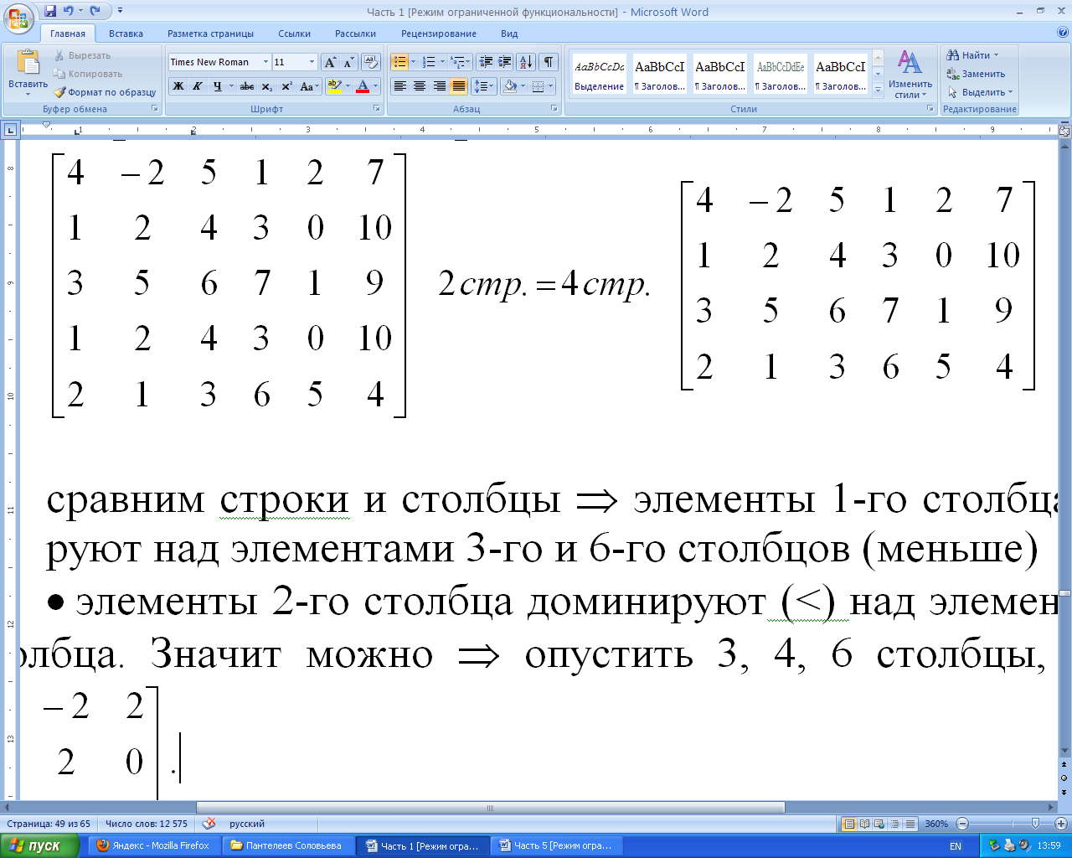

*Решение:*

а) поскольку соответствующие элементы второй и четвертой строк матрицы равны, то есть имеем две дублирующие строки, то опустим, например, четвертую строку. Получим



б) сравним соответствующие элементы строк и столбцов: элементы первого столбца доминируют (<) над элементами третьего и шестого столбцов, то есть игроку В невыгодно применять стратегии В3 и В6. Вычеркнем их. Элементы второго столбца доминируют (<) над элементами четвертого столбца. Опустим его. Получим:



в) элементы 2 строки меньше соответствующих элементов 3-й строки, т. е. 3-я строка доминирует над 2-й строкой (поэтому 2-ю строку опускаем) ⇒.



г) если требуется получить матрицу с положительными членами, то доста­точно прибавить к ее элементам, например число с = 3. Получаем:

.

**5.4. Приведение матричной игры к задаче**

**линейного программирования**

Пусть имеем игру размерности m* n с матрицей:

.



Обозначим через р*=(р1, …, рm) g*=(g1, …, gn) – оптимальные смешанные стратегии игроков А и В. Стратегия р* игрока А гарантирует ему вы­игрыш ≥ υ независимо от выбора стратегии игроком В. Это можно запи­сать так:

(9)



где р1 + р2 + … + рm = 1, .



Аналогично стратегия g* игрока В гарантирует ему проигрыш ≤ υ, не­зависимо от выбора стратегии игроком А, т. е.

(10)



где g1 + g2 + … + gn = 1, gj ≥ 0 (j = ).

Поскольку элементы платежной матрицы можно сделать положи­тельными, то и цена игры υ ≥ 0.

Разделим системы (9) и (10) на υ ≥ 0, получим (11) и (12).

(11)



где



(12)



где



Обозначим , тогда имеем:



(13)



где х1 + х2 + … + хm=



(14)



где у1 + у2 + … + уn =



Так как игрок А стремится получить max от игры (υ = max), то функция будет минимизироваться, т. е. оптимальная стратегия игрока А определится из задачи линейного программирования вида: найти min при ограничениях (13).



Оптимальная смешанная стратегия игрока В определяется решением задачи: найти max φ(y) = = y1 + y2 + … + уn при ограничениях (14).



Получим двойственную задачу линейного программирования, решив ее графически (для случая двух переменных) или симплексным методом, определим

.



*Пример 23*. Два сельскохозяйственных предприятия А и В выделяют денежные средства на строительство 3-х объектов. С учетом особенностей вкладов и местных условий прибыль предприятия А в зависимости от объ­ема финансирования выражается элементами матрицы .



Будем предполагать, что убыток предприятия В при этом равен прибыли предприятия А. Требуется найти оптимальные стратегии предприятий А и В.

*Решение*.

1) Доминирующих строк и столбцов у матрицы нет, поэтому упростить ее нельзя. Обозначим чистые стратегии предприятия:

А: А1, А2, А3;

В: В1, В2, В3.

Предположим, что предприятие А располагает общей суммой тыс. руб., отпускаемой на строительство трех объектов, а предприятие В имеет тыс. руб. на строительство тех же объектов.



2) Проверим игру на наличие седловой точки:

|  |  |  |  |  |  |
| --- | --- | --- | --- | --- | --- |
|  | В1 | В2 | В3 | *аi* | . Седловой точки нет, |
| А1  А2  А3 | 50  25  10 | 15  40  30 | 20  30  60 | 15  25  10 |
|  | 50 | 40 | 60 |  |

поэтому решение игры определим в смешанных стратегиях. Цена игры а ≤ υ ≤ β => 25 ≤ υ ≤ 40.

3) Составим задачу линейного программирования:

а) найти для игрока А: min f = при ограничениях



1

1

1, *xi ≥* 0.



б) найти для игрока В: max φ= y1 + y2 +y3 при ограничениях

1

1

1, *yi ≥* 0.



Проще решить задачу для игрока В (двойственная задача): найти max φ = y1 + y2 + y3 + 0y4 + 0y5 + 0y6. Сведем ее к каноническому виду при ограничениях



Строим симплекс-таблицу и решаем ее. Последняя итерация представлена в табл. 28.

Таблица 28

|  |  |  |  |  |  |  |  |  |
| --- | --- | --- | --- | --- | --- | --- | --- | --- |
|  | | | У1 | У2 | У3 | У4 | У5 | У6 |
| Б П | Сб | В | 1 | 1 | 1 | 0 | 0 | 0 |
| У1  У2  У3 | 1  1  1 | 0,0133  0,0094  0,0098 | 1  0  0 | 0  1  0 | 0  0  1 | 0,0234  – 0,0188  0,0056 | – 0,0047  0,0438  – 0,0211 | – 0,0055  – 0,0156  0,0254 |
| Tj – Cj | | 0,0325 | 0 | 0 | 0 | 0,0102 | 0,0180 | 0,0043 |

Оптимальный план У* = (0,0133; 0,0094; 0,0098; 0; 0;), max φ(у*) = 0,0325.

Найдем решение прямой задачи:

СП БП

Y1 Y2 Y3 Y4 Y5 Y6

↕ ↕ ↕ ↕ ↕ ↕

Х4 Х5 Х6 Х1 X2 Х3

БП СП

Х*= (0,0102; 0,0180; 0,0043; 0; 0; 0), f(х*) = 0,0325,

цена игры.



Найдем  верно



верно.



Итак, оптимальными смешанными стратегиями предприятий А и В являются стратегии р* = (0,314; 0,554; 0,132) и g* = (0,409; 0,289; 0,302). Это означает, что из общей суммы *а* тыс. руб., выделяемых предприятием А на строительство 3-х объектов, на долю 1-го объекта должно выделяться 31,4 %, 2-го – 55,4 %, 3-го – 13,2 % этой суммы. Аналогично распределяются средства *b* тыс. руб., предприятием В: так на долю 1-го объекта расходуется 40,9 %, 2-го – 28,9 %, 3-го – 30,2 % общей суммы. Такое распределение денежных средств предприятиями А и В по трем строящимся объектам позволит им получить max прибыль 30,77 тыс. руб.

*Пример 24*. Найти решение игры, заданной матрицей.

А= .



*Решение*.

Попробуем упростить матрицу:

1) Элементы 1-го столбца не больше элементов 2 столбца (т. е. 1 столбец доминирует над 2-м);

2) Элементы 3-го столбца не больше элементов 4-го и 5-го столбцов (т. е. 3-й столбец доминирует над 4-м и 5-м столбцом)

*1 стр доминирует над 3 стр*



3) Проверим игру на наличие седловой точки.

|  |  |  |  |  |
| --- | --- | --- | --- | --- |
|  | В1 | В2 | *а*i | *а* = max а ij = 2  β = mini аij = 4  2 ≠ 4 => седловой точки нет,  2 ≤ υ ≤ 4 |
| А1  А2 | 4  3 | 2  6 | 2  1 |
| Βj | 4 | 6 |  |

4) Составим задачу линейного программирования

а) для игрока А: min f(х) = x1 + x2 при ограничениях



б) для игрока В: max φ(y) = У1 + У2 при ограничениях



5) Решим графически прямую задачу (рис. 15):

|  |  |
| --- | --- |
| а) Строим область допустимых решений | *Рис. 15* |
| l1: 4х1 + 3х2 = 1, |
| (0; ), (; 0), |
| l2: 2х1 + 6х2 = 1 |
| (0;), (; 0), |
| б) f0 = 0 , х1 + х2 = 0, х1 = – х2, |
| в) |

г) оптимальное решение получим в точке В.

Решим систему



Тогда 

min f = .



|  |  |
| --- | --- |
| Решаем двойственную задачу (рис. 16):  строим область решений  l1: 4у1 + 2у2 = 1  (0; ), (; 0)  l2: 3у1 + 6у2 = 1  (0; ), (; 0). | *Рис. 16* |

Точка В1 – оптимальное решение – 9у1 = = max φ =υ = ден. ед. – цена игры,



Следовательно, игрок А применяет стратегию А1 с вероятностью , а стратегию А2 с вероятностью , его выигрыш при этом в среднем составит ден. ед.



Аналогично делаем вывод и для игрока В.

**Задание для самостоятельной работы**

Решить матричную игру m×n с помощью линейного программирования.

1.  2. 

3.  4. 

5.  6. 

7.  8. 

9.  10. 

11.  12. 

13.  14. 

15.  16.

17.  18.

19.  20. 

21.  22. 

23.  24. 

25.  26. 

27.  28. 

29.  30. 

**6. Транспортная задача линейного программирования**

**6.1. Постановка транспортной задачи и ее математическая модель**

Транспортная задача (ТЗ): некоторый однородный продукт сосредо­точен у m поставщиков А1, А2, …, Аn в количестве а1, а2, …, аm единиц. Его необходимо доставить n потребителям В1, В2, …, Вn, спрос которых выражается величинами b1, b2, …, bn единиц. Известна стоимость сij перевозки единицы груза из i-го (*i* = ) пункта отправления в j-й (*j* = ) пункт назначения. Требуется составить план перевозок, который полностью удовлетворяет спрос потребителей в грузе, и при этом суммарные транспортные издержки будут минимальными. Для построения математической модели транспортной задачи рассмотрим матрицу.

Х= где х*ij*≥ 0 (*i* = ) обозначает количество единиц груза, которое необходимо доставить из i-го пункта отправления в j-й пункт назначения. Матрицу Х называют матрицей перевозок, где хУдельные транспортные издержки (расходы) запишем в форме матрицы С= и называется она *матрицей тарифов*. Для наглядности условия транспортной задачи можно записать табл. 29, которая называется распределительной.



Таблица 29

|  |  |  |  |  |  |
| --- | --- | --- | --- | --- | --- |
| Поставщик | Потребитель | | | | Запас груза аi |
| В1 | В2 | **. . .** | Вn |
|  | Затраты на перевозку I ед. груза | | | |  |
|  |  |  | **. . .** |  |  |
|  |  |  | **. . .** |  |  |
|  |  |  | **. . .** |  |  |
| Потреб­ность  в грузе |  |  | **. . .** |  |  |

Составим математическую модель задачи: цель транспортной задачи – минимизировать общие затраты на перевозки, то есть

Найти



систему ограничений получаем из следующих условий задачи:

а) все грузы должны быть вывезены, т. е. (эти уравнения получаются из строк таблицы);



б) все потребности должны быть удовлетворены, т. е. (эти уравнения получаются из столбцов).



Итак, система ограничений имеет вид:



План перевозок Х= называется допустимым, если он удовле­творяет системе ограничений транспортной задачи, а допустимый план перевозок, доставляющий минимум целевой функции, называется оптимальным.



Решение транспортной задачи обусловливается следующей теоремой.

***Теорема*** (о существование опорного плана). Для того чтобы транспортная задача имела допустимые (опорные) планы, необходимо и достаточно выполнение равенства .



**6.2. Закрытая и открытая модели транспортной задачи**

Модель транспортной задачи называется закрытой, если суммарный объем груза, имеющийся у поставщиков равен суммарно-му спросу по­требителей, т. е. выполняется равенство . Если для транспортной задачи выполняется одно из условий:



или (15)



, (16)



то модель задачи называется открытой. Для того чтобы решить транспортную задачу с открытой моделью, надо преобразовать ее в закрытую. Если дано условие (7.1), то необходимо ввести фиктивный (n + 1) пункт назначения Вn+1, т. е в матрице задачи вводится дополнительный столбец. Спрос фиктивного потребителя полага-ют равным не балансу, т. е. bn+1 = , а все тарифы равными 0, т. е. Сi,n+1 = 0 ().



Аналогично, если дано в задаче условие (16): вводится фиктив-ный поставщик Аm+1, запас груза которого равен Аm+1= - , а тарифы распределительной таблицы равны 0, то есть Сm+1,j = 0 (j = ).



При преобразовании открытой задачи в закрытую целевая функция не меняется, т. к. все слагаемые, соответствующие дополнительным пе­ревозкам, равны 0.

**6.3. Построение исходного опорного плана**

Построение опорных планов, а также из преобразование будем производить в распределитель­ной таблице. Если переменная , то это число записываем в клетку (i, k) и считаем ее занятой (базисной), если же , то клетку (i, k) оставляем свободной.



Число занятых опорным планом клеток должно быть равно (m + n - 1).

*1. Метод северо-западного угла*

Сущность его состоит в следующем: в распределительной таблице будем распределять груз, начиная с загрузки левой верхней (условно называем северо-западной) клетки (1:1), двигаясь затем от нее по строке вправо или по столбцу вниз.

Рассмотрим это правило на примере: составить план перевозок зерна из районов А1, А2, А3, А4 республики, в которых запасы составляют 800, 700, 1000, 500 тыс. ц. на три элеватора В1, В2, В3 мощностью 1000, 1100 и 900 тыс. ц. Затраты на перевозку 1 ц зерна из районов на элеваторы приведены в табл. 30:

Таблица 30

|  |  |  |  |  |
| --- | --- | --- | --- | --- |
| Районы | Элеваторы | | | Запасы аi, (ц) |
| В1 | В2 | В3 |
| Затраты на перевозку 1 ц зерна | | |
| А1 | 3 | 5 | 6 | 800 |
| А2 | 7 | 2 | 4 | 700 |
| А3 | 4 | 3 | 5 | 1000 |
| А4 | 6 | 4 | 7 | 500 |
| Мощность bj  элеватора | 1000 | 1100 | 900 | 3000 |

Установим характер задачи. Сравнивая:

и , заключаем, что данная транспортная



задача обладает закрытой моделью, поэтому она имеет опорные планы.

Не учитывая стоимости перевозки единицы груза, начинаем удов­летворение потребностей первого потребителя (элеватора В1 за счет района А1), предварительно составив распределительную табл. 31.

Таблица 31

|  |  |  |  |  |
| --- | --- | --- | --- | --- |
|  | В1 | В2 | В3 | ai |
| А1 | 3  800 | 5  – | 6  – | 800 |
| А2 | 7  200 | 2  500 | 4  – | 700 |
| А3 | 4  – | 3  600 | 5  400 | 1000 |
| А4 | 6  – | 4  – | 7  500 | 500 |
| bj | 1000 | 1100 | 900 |  |

Для этого сравниваем а1 и b1 (800 < 1000  а1 < b1) и записываем в клетку (1; 1) меньшее число 800; запасы района А1 исчерпаны, поэтому остальные клетки 1-й строки прочеркиваем. Потребности элеватора В1 остались неудовлетворенными на 1000 – 800 = 200 тыс. ц. Сравниваем этот остаток с запасами района А2: так как 200 < 700, то помещаем 200 тыс. ц в клетку (2; 1), чем полностью удовлетворяем потребности элеватора В1, а оставшиеся клетки в первом столбце прочеркиваем.

В районе А2 осталось 700 – 200 = 500 тыс. ц, удовлетворяем элеватор В2 за счет района А2, для этого сравниваем этот остаток с потребностями элеватора В2: 500 < 1100, записываем 500 тыс. ц. в клетку (2; 2), так как запасы района израсходованы полностью, то далее в строке ставим прочерки.

Потребности элеватора остались неудовлетворенными, удовлетворяем их за счет района А3: 1100 – 500 = 600 – помещаем в клетку (3; 2), а далее в столбце прочерк.

В районе А3 осталось 1000 – 600 = 400 тыс. ц. зерна, его отправляем на элеватор В3, помещаем в клетку (3; 3). Мощность элеватора В3 (900 – 400 = 500 тыс. ц. зерна) догружаем за счет района А4, в котором имеется 500 тыс. ц. зерна, помещаем это число в клетку (4; 3).

Получили план перевозок Х0, по которому на элеватор В1 следует поставить 800 тыс. ц зерна из района А1 и 200 тыс. ц зерна из района А2.

На В2 – 500 тыс. ц из А2 и 600 тыс. ц из А3.

На В3 – 400 тыс. ц из А3 и 500 тыс. ц из А4.

Суммарные расходы на перевозку зерна составляют

Z(x0) = тыс. руб.



*2. Метод «минимального элемента»*

Сущность этого метода состоит в том, что просматривая тарифы в таблице, в 1-ю очередь заполняется клетка с минимальным значением тарифа. При этом в клетку записывают максимально возможное значение поставки.

Рассмотрим тот же пример (табл. 32).

Таблица 32

|  |  |  |  |  |
| --- | --- | --- | --- | --- |
|  | В1 | В2 | В3 | ai |
| А1 | 3  800 | 5  – | 6  – | 800 |
| А2 | 7  – | 2  700 | 4  – | 700 |
| А3 | 4  200 | 3  400 | 5  400 | 1000 |
| А4 | 6  – | 4  – | 7  500 | 500 |
| bj | 1000 | 1100 | 900 |  |

Просматриваем тарифы: min тариф в клетке (2; 2), поэтому в эту клетку помещаем х22 = min (700; 1100) = 700; во 2-й строке ставим про­черки, так как запас зерна в районе А2 израсходован. Просматриваем ос­тавшиеся клетки в таблице. Наименьшие тарифы имеют клетки (1; 1) и (3; 2) с11 = с32 = 3. В клетку (1; 1) помещаем х11 = min (800; 1000) = 800, а в клетку (3; 2) – х32 = min(1000; 1100 – 700) = 400. В первой строке и во 2-м столбце ставим прочерки.

Просматриваем тарифы в оставшихся клетках: наименьший тариф в клетке (3; 1). Загружаем ее х31= min (1000 – 800; 1000 – 400) = 200. В первом столбце ставим прочерки, т. к. его мощность В1  использована полностью. Смотрим тарифы далее. Наименьший в клетке (3; 3). Загружаем ее:

х33 = min(1000 – 200 – 400; 900) = 400.

Загружаем клетку (4; 3): х43 = min(900 – 400; 500) = 500. Получили план Х0, для которого Z(Х0) = 3 · 800 + 2 · 700 + 4 · 200 + 3 · 400 + 5 · 400 + 7 · 500 = 11300 тыс. руб.

**6.4. Метод потенциалов решения транспортной задачи, признак оптимальности опорных планов**

1. Теорема о потенциалах: Если план Х*= транспортной задачи является оптимальным, то ему соответствует система из (m+n) чисел , удовлетворяющих условиям для и для . Числа называются потенциалами соответственно i-го поставщика и j-го потребителя.



Из теоремы вытекает, что для получения оптимального плана транспортной задачи необходимо выполнение следующих условий:

1) каждой занятой клетке распределительной таблицы соответствует сумма потенциалов, равная тарифу этой клетки, то есть

;



2) каждой свободной клетке соответствует , то есть сумма потенциалов не превышающая тариф этой клетки.



Так как всех занятых клеток должно быть m + n – 1; то следует решить систему m + n – 1 уравнений с (m+n) неизвестными. Система неопределенная и, чтобы найти частные решения, одному из потенциалов придаем определенной значение обычно равное 0.



Для исследования плана на оптимальность для каждой свободной клетки проверяется условие .



Если хотя бы одна свободная клетка не удовлетворяет данному условию, то опорный план не является оптимальным, его можно улучшить за счет загрузки этой клетки. Если таких клеток несколько, то наиболее перспективной для за­грузки является клетка, для которой разность (оценка) между тарифом клетки и суммой её потенциалов наименьшая, то есть .



*Пример 25*. Пусть для клеток (i; к) и (i; t) имеем оценки, Sik = = – 5; Sit= – 10.

Наиболее потенциальной является клетка (i, t).

Если для всех свободных клеток оценки Sit ≥ 0, то опорный план перевозок оптимален.

2. Если для опорного плана перевозок указанное условие оптимальности не выполняется, то за счет загрузки перспективной свободной клетки строится замкнутый цикл с вершинами в загруженных клетках. Вершинам этого цикла условно приписываются знаки: свободной клетке «+», а следующей по часовой или против часовой стрелки «–», следующей «+» и так далее.

В клетках цикла с «отрицательными» вершинами выбирается наи­меньшее значение количество груза λ, которое и перемещается по клеткам этого цикла: прибавляется к поставкам в положительных вершинах и вычитается из поставок в отрицательных вершинах (в результате чего баланс цикла не нарушится).

*Пример 26* (рис. 17).

|  |  |
| --- | --- |
|  | λ = min xij = min (20, 60) = 20 |

*Рис. 17*

В общем случае цикл представляет собой замкнутую ломаную ли­нию, состоящую из звеньев (отрезков), пересекающихся под прямым углом. Каждое звено соединяет две клетки строки (столбца). Цикл включает одну сво­бодную клетку, остальные клетки цикла заняты. В цикле всегда четное число клеток. Если из занятых клеток об­разуется цикл, то план перевозок не является опорным. Цикл строится только для свободной клетки.

Итак сформируем **алгоритм решения транспортной задачи методом потенциалов**:

1. Построить опорный план по одному из правил: метод северо-западного угла, метод минимального элемента.

2. Вычислить потенциалы поставщиков и потребителей , решив систему уравнений вида для занятых клеток.



3. Вычислить оценки Sij для всех свободных клеток по формуле:

.



Если все Sij ≥ 0, то полученный план – оптимальный, при этом если все Sij > 0, то этот план единственный.

Если хотя бы одна оценка Sij = 0, имеем бесчисленное множество оп­тимальных планов с одним и тем же значением целевой функции.

4. Если хотя бы одна оценка Sij < 0, то план неоптимальный. Переходим к другому плану. Для этого выбираем  и эта соответствующая клетка будет перспективной. Строим для нее цикл. Получаем новый план. Для нового плана находим потенциалы и т. д.

*Пример 27*. С трех складов А1, А2, А3, необходимо доставить овощи в пять торговых точек В1, В2, В3, В4, В5. Требуется закрепить склады за торговыми точками так, чтобы общая сумма затрат на перевозку была min. Числовые данные занесены в табл. 33.

Таблица 33

|  |  |  |  |  |  |  |
| --- | --- | --- | --- | --- | --- | --- |
| Склады | Торговые точки | | | | | Объем вывоза, т |
| В1 | В2 | В3 | В4 | В5 |
| Стоимость перевозки 1 т груза в тыс. руб. | | | | |
| А1 | 7 | 3 | 5 | 4 | 2 | 40 |
| А2 | 6 | 2 | 3 | 1 | 7 | 150 |
| А3 | 3 | 5 | 2 | 6 | 4 | 100 |
| Объем  потребности, т | 20 | 80 | 90 | 60 | 40 | 290  290 |

*Решение:*

Исходное опорное решение получим, например, по методу «минимального элемента» (табл. 34). Получен опорный вырожденный план, так как число занятых клеток должно быть m + n – 1 = 3 + 5 – 1 = 7, а у нас это число равно 6. В одну из свободных клеток помещаем 0, и считаем ее занятой. Поместим число 0, например, в клетку (1; 2) с наименьшим тарифом. План будет опорным, так как из занятых клеток не образуется циклов.

Таблица 34

|  |  |  |  |  |  |  |  |
| --- | --- | --- | --- | --- | --- | --- | --- |
|  | В1 | В2 | В3 | В4 | В5 | *аi* | Ui |
| А1 | 7  – | 3  0 |  |  |  | 40 | 0 |
| А2 | 6  –  10 | 2  80 | 3  +  – |  |  | 150 | – 1 |
| А3 | 3  +  10 | 5  – | 3  –  10 |  |  | 100 | – 4 |
| bi | 20 |  | 90 | 60 | 40 |  |  |
| Vj | 7 |  | 6 | 2 | 2 |  |  |

2. Для определения потенциалов составляем уравнение из заполненных клеток:



***Замечание.*** Потенциалы можно считать и непосредственно по табл. 33, используя только заполненные клетки. Определим оценки свободных клеток:

S11 = 7 – (0 + 7) = 0, S13 = 5 – (0 + 6) = –1 < 0,

S14 = 4 – (0 + 2) = 2 > 0, S23 = 3 – (– 1 + 6) = – 2 < 0,

S25 = 7 – (– 1 + 2) = 6 > 0, S32 = 5 – (– 4 + 3) = 6 > 0,

S34 = 6 – (– 4 + 2) = 8 > 0, S35 = 4 – (– 4 + 2) = 6 > 0.

Перспективными являются клетки (1; 3) и (2; 3) с оценками S13 = – 1 и S23 = – 2, наиболее потенциальной является клетка (2; 3), так как – 2 < – 1. Строим для клетки (2; 3) цикл непосредственно в таблице. В цикл войдут клетки (2; 3), (2; 1), (3; 1), (3; 3).

Наименьшее количество груза, стоящее в вершинах цикла с отрица­тельным знаком λ = min (10; 90) = 10. В результате смещения λ по циклу получим новый план (табл. 35).

Таблица 35

|  |  |  |  |  |  |  |  |
| --- | --- | --- | --- | --- | --- | --- | --- |
|  | В1 | В2 | В3 | В4 | В5 | *аi* | Ui |
| А1 |  |  |  |  |  | 40 | 0 |
| А2 |  |  |  |  |  | 150 | – 1 |
| А3 |  |  |  |  |  | 100 | – 2 |
| bj | 20 | 80 | 90 | 60 | 40 |  |  |
| Vj | 5 | 3 | 4 | 2 | 2 |  |  |

Для нового плана определяем новые потенциалы, используя только заполненные клетки и новые оценки свободных клеток:

S11 = 7 – (5 + 0) = 2 > 0;

S13 = 5 – (4 + 0) = 1 > 0; S14 = 4 – 2 = 2 > 0; S25 = 7 – 1 = 6 > 0;

S32 = 5 – 1 = 4 > 0; S34 = 6 – 0 = 6 > 0; S35 = 4 – 0 = 4 > 0.

Оценки всех свободных клеток неотрицательны, значит план оптимальный. Так как все оценки S > 0, то он единственный.

Запишем оптимальный план:

Х* = , т. е. со склада А1 надо поставить 40 т овощей в магазин В5, со склада А2 – 80 т в магазин В2, 10 т в магазин В3, 60 т в магазин В4 и со склада А3 20 т в магазин В1, 80 т. в магазин В3. При этом издержки перевозок:



min Z = Z(x*) = 2 · 40 + 2 · 80 + 3 · 10 + 1 · 60 + 3 · 20 + 2 · 80 = = 520 тыс. руб.

**6.5. Решение транспортной задачи с открытой моделью**

Решение транспортной задачи рассмотрим для случая, когда:

.



*Пример 28.* В трех хранилищах А1, А2, А3 имеется соответственно 70, 80, 50 т. топлива. Требуется спланировать перевозку топлива четырем потребителям В1, В2, В3, В4, спрос которых равен 50, 70, 40 и 40 т. так, чтобы затраты на транспортировку были минимальны. Стоимость перевозки 1 т указана в табл. 36.

Таблица 36

|  |  |  |  |  |  |
| --- | --- | --- | --- | --- | --- |
| Хранилища | Потребители | | | | Запас топлива |
| В1 | В2 | В3 | В4 |
| Стоимость перевозки 1 т. в тыс. руб. | | | |
| А1 | 5 | 2 | 3 | 6 | 70 |
| А2 | 4 | 3 | 5 | 7 | 90 |
| А3 | 2 | 4 | 1 | 5 | 50 |
| Потребность  в топливе, т | 50 | 70 | 40 | 40 | 210 >200 |

*Решение.*

Поскольку запасы топлива в хранилищах больше спроса потребителей, вводим фиктивного потребителя В5, спрос которого:



а затраты на перевозку для фиктивного потребителя сi5 = 0 ().

После введения фиктивного потребителя открытая модель транспортной задачи ста­новится закрытой и распределительная табл. 37 примет вид:

Таблица 37

|  |  |  |  |  |  |  |  |
| --- | --- | --- | --- | --- | --- | --- | --- |
|  | В1 | В2 | В3 | В4 | В5 | *аi* | Ui |
| А1 |  |  |  |  |  | 70 | 0 |
| А2 |  |  |  |  |  | 90 | 1 |
| А3 |  |  |  |  |  | 50 | -1 |
| bj | 50 | 70 | 40 | 40 | 10 | 210 = 210 |  |
| Vj | 3 | 2 | 2 | 6 | 0 |  |  |

Исходный опорный план получим по методу минимального элемента.

Проверяем m + n – 1 = 3 + 5 – 1 = 7 = 7 выполняется. Определяем потен­циалы занятых клеток и находим оценки свободных клеток:

S11 = 5 – 3 = 2 > 0; S13 = 3 – 2=1 > 0; S14= 6 – 6 = 0;

S23 = 5 – 3 = 2 > 0; S25 = 0 – 1 = –1 < 0; S32 = 4 – 1 = 3 > 0;

S34 = 5 – 5 = 0; S35 =0 + 1 = 1 > 0;

Только одна оценка S25 < 0; поэтому план перевозки можно улучшить за счет этой клетки (2; 5).

Выделяем для нее цикл: λ = min (10; 10) = 10.

После смещения по циклу 10 т груза получаем новый план перевозок (табл. 38):

Таблица 38

|  |  |  |  |  |  |  |  |
| --- | --- | --- | --- | --- | --- | --- | --- |
|  | В1 | В2 | В3 | В4 | В5 | *аi* | Ui |
| А1 |  |  |  |  |  | 70 | – 1 |
| А2 |  |  |  |  |  | 90 | 0 |
| А3 |  |  |  |  |  | 50 | – 2 |
| bj | 70 | 40 | 40 | 10 |  |  |  |
| Vj | 3 | 3 | 7 | 0 |  |  |  |

Найдем потенциалы занятых клеток, так как их 6, а должно быть 3 + 5 – 1 = 7, то занимаем клетку, например (2; 2). Подсчитываем потенциалы занятых клеток, составив и решив систему.



Находим оценки свободных клеток:

S11 = 5 – 3 = 2 > 0; S13 = 3 – 2 = 1 > 0; S14 = 6 – 6 = 0;

S15 = 0 +1 = 1 > 0; S23 = 5 – 3 = 2 > 0; S32 = 4 – 1 = 3 > 0;

S34 = 5 – 5 = 0; S35 = 0 + 2 = 2 > 0.

Так как все Sij ≥ 0, то план оптимальный, но таких планов будет бесчисленное множество, т. к. S14 = S34 = 0, и поэтому, за счет загрузки клеток (1; 4) и (3; 4), можно получить новые планы, однако значение целевой функции при этом меняться не будет.

Итак, получили оптимальный план.

Х*=



min Z = Z(X*) = 2 · 70 + 4 · 40 + 7 · 40 + 2 · 10 + 1 · 40 = 640 тыс. руб. При этом 10 т. топлива из хранилища А2 остались нераспределенными.

**Задания для самостоятельной работы**

*Задание 1.* На три базы **А1, А2, А3** поступил однородный груз в количестве **а1** т. на базу **А1, а2** т. на базу **А2, а3** т. на базу **А3**. Полученный груз требуется перевезти в пять пунктов: **в1** т. в пункт **В1, в2** т. в пункт **В2, в3 т.** в пункт **В3, в4 т**. в пункт **В4, в5 т**. в пункт **В5**.

Стоимость перевозок пропорциональна расстоянию и количеству перевозимого груза. Матрица тарифов и значения **а1, а2, а3 и в1, в2, в3, в4, в5** – известны. Требуется записать модель и спланировать перевозки так, чтобы их общая стоимость была минимальной.

|  |  |  |
| --- | --- | --- |
| 1. а1 = 200 |  | |
| а2 = 150 |
| а3 = 150 |
| в1 = 90, в2 = 100, в3 = 70, в4 = 130, в5 = 110. | | |
|  |  |  |
| 2. а1 = 300 |  | |
| а2 = 280 |
| а3 = 220 |
| в1 = 180, в2 = 140, в3 = 190, в4 = 120, в5 =170. | | |
| 3. а1 = 250 |  | |
| а2 = 200 |
| а3= 150 |
| в1 = 180, в2 = 120, в3 = 90, в4 = 105, в5 = 105. | | |
|  |  |  |
| 4. а1 = 400 |  | |
| а2 = 250 |
| а3 = 350 |
| в1 = 200, в2 = 170, в3 = 230, в4 = 225, в5 = 175. | | |
|  |  |  |
| 5. а1 = 150 |  | |
| а2 = 200 |
| а3 = 150 |
| в1 = 160, в2 = 70, в3 = 90, в4 = 80, в5 = 100. | | |
|  |  |  |
| 6. а1 = 280 |  | |
| а2 = 300 |
| а3 = 220 |
| в1 = 170, в2 = 120, в3 = 190, в4 = 140, в5 = 180. | | |
|  |  |  |
| 7. а1 = 150 |  | |
| а2 = 250 |
| а3 = 200 |
| в1 = 180, в2 = 120, в3 = 90, в4 = 105, в5 = 105. | | |

|  |  |  |
| --- | --- | --- |
| 8. а1 = 250 |  | |
| а2 = 400 |
| а3 = 350 |
| в1 = 300, в2 = 160, в3 = 220, в4 = 180, в5 = 140. | | |
|  |  |  |
| 9. а1 = 150 |  | |
| а2 = 150 |
| а3 = 200 |
| в1 = 100, в2 = 140, в3 = 60, в4 = 110, в5 = 90. | | |
| 10. а1 = 280 |  | |
| а2 = 220 |
| а3 = 300 |
| в1 = 190, в2 = 140, в3 = 180, в4 = 120, в5 = 170. | | |
|  |  |  |
| 11. а1 = 200 |  | |
| а2 = 250 |
| а3 = 150 |
| в1 = 120, в2 = 180, в3 = 105, в4 = 90, в5 = 105. | | |
|  |  |  |
| 12. а1 = 350 |  | |
| а2 = 400 |
| а3 = 250 |
| в1 = 175, в2 = 225, в3 = 230, в4 = 170, в5 = 200. | | |
|  |  |  |
| 13. а1 = 150 |  | |
| а2 = 250 |
| а3 = 200 |
| в1 = 120, в2 = 110, в3 = 85, в4 = 195, в5 = 90. | | |
| 14. а1 = 250 |  | |
| а2 = 180 |
| а3 = 270 |
| в1 = 160, в2 = 120, в3 = 100, в4 = 150, в5 = 170. | | |
|  |  |  |
| 15. а1 = 350 |  | |
| а2 = 300 |
| а3 = 350 |
| в1 = 160, в2 = 160, в3 = 180, в4 = 220, в5 = 280. | | |

|  |  |  |  |  |
| --- | --- | --- | --- | --- |
| 16. а1 =250 |  | | | |
| а2 = 350 |
| а3 = 300 |
| в1 = 150, в2 = 170, в3 = 190, в4 = 210, в5 = 180. | | | | |
| 17. а1 = 220 |  | | | |
| а2 = 400 |
| а3 = 280 |
| в1 = 160, в2 = 180, в3 = 170, в4 = 200, в5 = 190. | | | | |
|  |  | | |  |
| 18. а1 = 160 |  | | | |
| а2 = 400 |
| а3 = 240 |
| в1 = 170, в2 = 190, в3 = 140, в4 = 180, в5 = 120. | | | | |
|  |  | | |  |
| 19. а1 = 300 |  | | | |
| а2 = 330 |
| а3 = 370 |
| в1 = 190, в2 = 150, в3 = 240, в4 = 200, в5 = 220. | | | | |
|  |  | | |  |
| 20. а1 = 280 |  | | | |
| а2 = 340 |
| а3 = 280 |
| в1 = 170, в2 = 160, в3 = 190, в4 = 200, в5 = 180. | | | | |
| 21. а1 = 150 |  | | | |
| а2 = 150 |
| а3 = 200 |
| в1 = 100, в2 = 120, в3 = 60, в4 = 80, в5 = 140. | | | | |
|  |  | | |  |
| 22. а1 = 250 |  | | | |
| а2 = 200 |
| а3 = 100 |
| в1 = 100, в2 = 150, в3 = 80, в4 = 60, в5 = 160. | | | | |
|  |  | | |  |
| 23. а1 = 100 |  | | | |
| а2 = 250 |
| а3 = 150 |
| в1 = 40, в2 = 130, в3 = 90, в4 = 100, в5 = 140. | | | | |
| 24. а1 = 100 | |  | | | |
| а2 = 250 | |
| а3 = 150 | |
| в1 = 60, в2 = 140, в3 = 130, в4 = 80, в5 = 90. | | | | | |
|  | |  |  | | |
| 25. а1 = 200 | |  | | | |
| а2 = 200 | |
| а3 = 100 | |
| в1 = 120, в2 = 80, в3 = 60, в4 = 130, в5 = 110. | | | | | |
|  | |  |  | | |
| 26. а1 = 200 | |  | | | |
| а2 = 100 | |
| а3 = 200 | |
| в1 = 100, в2 = 140, в3 = 40, в4 = 130, в5 = 90. | | | | | |
|  | |  |  | | |
| 27. а1 = 250 | |  | | | |
| а2 = 150 | |
| а3 = 100 | |
| в1 = 70, в2 = 110, в3 = 90, в4 = 130, в5 = 100. | | | | | |
| 28. а1 = 150 | |  | | | |
| а2 = 150 | |
| а3 = 200 | |
| в1 = 50, в2 = 90, в3 = 170, в4 = 60, в5 = 130. | | | | | |
|  | |  |  | | |
| 29. а1 =200 | |  | | | |
| а2 = 100 | |
| а3 = 200 | |
| в1 = 60, в2 = 80, в3 = 180, в4 = 120, в5 = 60. | | | | | |
|  | |  |  | | |
| 30. а1 = 150 | |  | | | |
| а2 = 250 | |
| а3 = 200 | |
| в1 = 120, в2 = 80, в3 = 140, в4 = 160, в5 = 100. | | | | | |

*Задание 2.* В каждом из заданий приведена таблица, в клетках которой представлены элементы матрицы **С = {Cij},** справа от таблицы – значения величин **аi (i = 1,4),** внизу – значения величин **bj (j = 1,5)** транспортной задачи. Решить соответствующую транспортную задачу.

|  |  |  |  |  |  |  |  |  |  |  |  |  |  |  |
| --- | --- | --- | --- | --- | --- | --- | --- | --- | --- | --- | --- | --- | --- | --- |
| 1. | 14 | 5 | 27 | 29 | 23 | 18 |  | 2. | 6 | 17 | 26 | 14 | 8 | 24 |
|  | 17 | 7 | 16 | 19 | 2 | 14 |  |  | 18 | 14 | 27 | 6 | 20 | 8 |
|  | 20 | 12 | 15 | 29 | 5 | 16 |  |  | 8 | 24 | 11 | 17 | 26 | 12 |
|  | 14 | 24 | 18 | 7 | 14 | 22 |  |  | 4 | 18 | 21 | 16 | 12 | 14 |
|  | 8 | 11 | 11 | 9 | 21 |  |  |  | 11 | 11 | 11 | 12 | 16 |  |

|  |  |  |  |  |  |  |  |  |  |  |  |  |  |  |
| --- | --- | --- | --- | --- | --- | --- | --- | --- | --- | --- | --- | --- | --- | --- |
| 3. | 17 | 10 | 7 | 5 | 13 | 34 |  | 4. | 19 | 9 | 14 | 17 | 9 | 17 |
|  | 12 | 28 | 25 | 9 | 10 | 18 |  |  | 4 | 21 | 2 | 8 | 29 | 17 |
|  | 14 | 15 | 18 | 9 | 28 | 6 |  |  | 22 | 30 | 4 | 1 | 24 | 14 |
|  | 25 | 16 | 21 | 12 | 8 | 10 |  |  | 16 | 22 | 8 | 5 | 27 | 10 |
|  | 10 | 10 | 10 | 10 | 30 |  |  |  | 9 | 9 | 9 | 9 | 24 |  |

|  |  |  |  |  |  |  |  |  |  |  |  |  |  |  |
| --- | --- | --- | --- | --- | --- | --- | --- | --- | --- | --- | --- | --- | --- | --- |
| 5**.** | 25 | 16 | 26 | 43 | 23 | 38 |  | 6. | 12 | 21 | 19 | 29 | 4 | 23 |
|  | 30 | 23 | 28 | 48 | 27 | 12 |  |  | 27 | 13 | 22 | 19 | 4 | 23 |
|  | 37 | 23 | 25 | 49 | 28 | 8 |  |  | 20 | 27 | 18 | 2 | 23 | 20 |
|  | 22 | 1 | 4 | 25 | 10 | 20 |  |  | 30 | 12 | 3 | 20 | 24 | 23 |
|  | 13 | 13 | 13 | 13 | 28 |  |  |  | 22 | 22 | 22 | 22 | 4 |  |
| 7. | 10 | 15 | 14 | 28 | 1 | 14 |  | 8. | 17 | 16 | 15 | 29 | 9 | 25 |
|  | 16 | 7 | 30 | 8 | 29 | 14 |  |  | 6 | 27 | 20 | 25 | 20 | 25 |
|  | 1 | 21 | 22 | 19 | 12 | 10 |  |  | 6 | 15 | 12 | 8 | 14 | 10 |
|  | 8 | 25 | 28 | 5 | 19 | 16 |  |  | 10 | 24 | 23 | 5 | 22 | 15 |
|  | 11 | 11 | 11 | 8 | 15 |  |  |  | 16 | 16 | 16 | 16 | 16 |  |

|  |  |  |  |  |  |  |  |  |  |  |  |  |  |  |
| --- | --- | --- | --- | --- | --- | --- | --- | --- | --- | --- | --- | --- | --- | --- |
| 9. | 24 | 19 | 5 | 10 | 23 | 30 |  | 10. | 24 | 23 | 6 | 29 | 3 | 30 |
|  | 15 | 16 | 3 | 13 | 6 | 30 |  |  | 20 | 8 | 13 | 2 | 27 | 35 |
|  | 7 | 5 | 24 | 11 | 23 | 33 |  |  | 30 | 17 | 10 | 23 | 28 | 20 |
|  | 4 | 28 | 29 | 21 | 20 | 33 |  |  | 4 | 7 | 23 | 27 | 26 | 10 |
|  | 25 | 25 | 25 | 25 | 30 |  |  |  | 20 | 20 | 15 | 15 | 30 |  |

|  |  |  |  |  |  |  |  |  |  |  |  |  |  |  |
| --- | --- | --- | --- | --- | --- | --- | --- | --- | --- | --- | --- | --- | --- | --- |
| 11. | 3 | 25 | 11 | 22 | 12 | 20 |  | 12. | 23 | 2 | 1 | 10 | 3 | 35 |
|  | 9 | 15 | 4 | 26 | 12 | 25 |  |  | 20 | 19 | 47 | 16 | 14 | 10 |
|  | 13 | 22 | 15 | 12 | 27 | 10 |  |  | 7 | 3 | 121 | 21 | 10 | 10 |
|  | 6 | 19 | 8 | 11 | 8 | 30 |  |  | 9 | 9 | 29 | 8 | 18 | 25 |
|  | 18 | 18 | 18 | 18 | 18 |  |  |  | 17 | 17 | 17 | 17 | 17 |  |
| 13. | 30 | 9 | 29 | 6 | 13 | 15 |  | 14. | 21 | 17 | 12 | 24 | 30 | 18 |
|  | 23 | 13 | 3 | 28 | 7 | 15 |  |  | 6 | 1 | 9 | 5 | 9 | 18 |
|  | 4 | 3 | 11 | 6 | 9 | 15 |  |  | 7 | 5 | 24 | 6 | 13 | 18 |
|  | 3 | 10 | 11 | 10 | 28 | 15 |  |  | 29 | 22 | 21 | 5 | 7 | 18 |
|  | 13 | 13 | 13 | 13 | 16 |  |  |  | 15 | 15 | 16 | 15 | 15 |  |

|  |  |  |  |  |  |  |  |  |  |  |  |  |  |  |
| --- | --- | --- | --- | --- | --- | --- | --- | --- | --- | --- | --- | --- | --- | --- |
| 15. | 33 | 22 | 14 | 34 | 19 | 15 |  | 16**.** | 25 | 18 | 14 | 3 | 16 | 24 |
|  | 26 | 16 | 7 | 29 | 16 | 17 |  |  | 29 | 15 | 27 | 16 | 17 | 6 |
|  | 28 | 18 | 17 | 23 | 30 | 20 |  |  | 21 | 2 | 29 | 2 | 22 | 15 |
|  | 35 | 25 | 11 | 22 | 9 | 16 |  |  | 5 | 13 | 1 | 5 | 17 | 13 |
|  | 14 | 14 | 14 | 18 | 10 |  |  |  | 11 | 16 | 11 | 11 | 11 |  |

|  |  |  |  |  |  |  |  |  |  |  |  |  |  |  |
| --- | --- | --- | --- | --- | --- | --- | --- | --- | --- | --- | --- | --- | --- | --- |
| 17**.** | 8 | 28 | 17 | 19 | 11 | 20 |  | 18**.** | 27 | 6 | 8 | 12 | 23 | 28 |
|  | 27 | 5 | 10 | 6 | 19 | 24 |  |  | 1 | 25 | 19 | 11 | 12 | 15 |
|  | 29 | 11 | 3 | 7 | 8 | 21 |  |  | 28 | 19 | 15 | 17 | 29 | 15 |
|  | 25 | 16 | 19 | 24 | 13 | 15 |  |  | 16 | 22 | 18 | 5 | 13 | 14 |
|  | 19 | 16 | 16 | 16 | 16 |  |  |  | 14 | 15 | 15 | 15 | 15 |  |

|  |  |  |  |  |  |  |  |  |  |  |  |  |  |  |
| --- | --- | --- | --- | --- | --- | --- | --- | --- | --- | --- | --- | --- | --- | --- |
| 19**.** | 13 | 7 | 19 | 18 | 27 | 15 |  | 20**.** | 39 | 28 | 37 | 27 | 46 | 30 |
|  | 1 | 21 | 8 | 20 | 12 | 18 |  |  | 21 | 4 | 20 | 3 | 14 | 15 |
|  | 50 | 17 | 14 | 23 | 21 | 15 |  |  | 25 | 27 | 25 | 24 | 29 | 15 |
|  | 7 | 14 | 29 | 18 | 22 | 10 |  |  | 12 | 26 | 10 | 5 | 22 | 15 |
|  | 12 | 18 | 10 | 10 | 10 |  |  |  | 13 | 13 | 13 | 21 | 20 |  |
|  |  |  |  |  |  |  |  |  |  |  |  |  |  |  |
| 21**.** | 16 | 26 | 12 | 24 | 3 | 12 |  | 22**.** | 29 | 4 | 8 | 11 | 5 | 15 |
|  | 5 | 2 | 19 | 27 | 2 | 14 |  |  | 10 | 19 | 26 | 1 | 27 | 15 |
|  | 29 | 23 | 25 | 16 | 8 | 14 |  |  | 16 | 7 | 4 | 29 | 23 | 15 |
|  | 22 | 25 | 14 | 15 | 21 | 14 |  |  | 9 | 10 | 24 | 25 | 17 | 15 |
|  | 13 | 5 | 13 | 12 | 13 |  |  |  | 11 | 12 | 13 | 14 | 12 |  |

|  |  |  |  |  |  |  |  |  |  |  |  |  |  |  |
| --- | --- | --- | --- | --- | --- | --- | --- | --- | --- | --- | --- | --- | --- | --- |
| 23**.** | 14 | 27 | 6 | 16 | 8 | 20 |  | 24**.** | 23 | 2 | 1 | 4 | 12 | 30 |
|  | 2 | 4 | 19 | 4 | 27 | 22 |  |  | 24 | 17 | 27 | 3 | 5 | 30 |
|  | 26 | 23 | 1 | 20 | 3 | 20 |  |  | 26 | 2 | 19 | 22 | 11 | 35 |
|  | 24 | 5 | 12 | 30 | 5 | 20 |  |  | 7 | 1 | 2 | 14 | 9 | 35 |
|  | 18 | 20 | 19 | 19 | 9 |  |  |  | 22 | 43 | 20 | 17 | 35 |  |

|  |  |  |  |  |  |  |  |  |  |  |  |  |  |  |
| --- | --- | --- | --- | --- | --- | --- | --- | --- | --- | --- | --- | --- | --- | --- |
| 25**.** | 14 | 27 | 5 | 18 | 19 | 24 |  | 26**.** | 14 | 6 | 1 | 12 | 19 | 30 |
|  | 17 | 20 | 1 | 24 | 3 | 20 |  |  | 28 | 13 | 22 | 18 | 4 | 15 |
|  | 11 | 7 | 28 | 23 | 9 | 20 |  |  | 21 | 27 | 30 | 10 | 14 | 20 |
|  | 8 | 26 | 19 | 2 | 24 | 24 |  |  | 2 | 5 | 6 | 25 | 7 | 15 |
|  | 19 | 25 | 20 | 13 | 13 |  |  |  | 15 | 15 | 18 | 17 | 16 |  |

|  |  |  |  |  |  |  |  |  |  |  |  |  |  |  |
| --- | --- | --- | --- | --- | --- | --- | --- | --- | --- | --- | --- | --- | --- | --- |
| 27**.** | 6 | 30 | 25 | 7 | 15 | 35 |  | 28**.** | 22 | 23 | 16 | 12 | 14 | 18 |
|  | 5 | 29 | 21 | 4 | 13 | 40 |  |  | 17 | 30 | 1 | 8 | 25 | 18 |
|  | 18 | 22 | 5 | 28 | 1 | 25 |  |  | 27 | 15 | 13 | 23 | 22 | 18 |
|  | 19 | 23 | 8 | 2 | 14 | 15 |  |  | 3 | 12 | 21 | 26 | 7 | 18 |
|  | 24 | 25 | 30 | 20 | 21 |  |  |  | 17 | 17 | 17 | 17 | 18 |  |

|  |  |  |  |  |  |  |  |  |  |  |  |  |  |  |
| --- | --- | --- | --- | --- | --- | --- | --- | --- | --- | --- | --- | --- | --- | --- |
| 29**.** | 9 | 21 | 22 | 14 | 10 | 18 |  | 30**.** | 12 | 15 | 9 | 19 | 22 | 40 |
|  | 30 | 34 | 42 | 23 | 26 | 12 |  |  | 20 | 15 | 11 | 2 | 19 | 30 |
|  | 8 | 17 | 30 | 27 | 9 | 20 |  |  | 21 | 26 | 23 | 7 | 16 | 25 |
|  | 11 | 20 | 24 | 7 | 25 | 18 |  |  | 11 | 24 | 8 | 3 | 29 | 15 |
|  | 14 | 11 | 17 | 15 | 14 |  |  |  | 34 | 39 | 24 | 8 | 8 |  |

**7. Элементы сетевого планирования**

**7.1. Основные понятия**

При планировании и оперативном управлении сложными комплек­сами работ, объединенных общностью цели, с успехом исполь­зуются их графические модели – **сетевые графики (сети)**. С математиче­ской точки зрения сетевой график – это связанный орграф без петель и контуров. В настоящее время разработаны специальные математические методы **сетевого планирования и управления (СПУ)**. Основными поня­тиями СПУ являются **работа** и **событие**. Под **работой** понимаются любые действия (трудовые процессы), сопровождающиеся затратами ресурсов или времени и приводящие к определенным результатам. Под **событием** понимают результат завершения одной или несколько работ. Событие является предпосылкой для выполнения работ, следующих за ним. Поэтому любая работа на сети может быть определенна двумя событиями, между которыми она находится. Событием же может заканчиваться или начинаться сразу несколько работ. Работы на сети изображают произвольной длины направленными отрезками прямых (иногда дугами), а событие – обычно кружками, в которых указывают порядковый номер или шифр события. У каждого отрезка проставляется время выполнения работы, а иногда и другие числовые характеристики (расход ресурса, количество исполнителей и т. д.).

Сетевые графики выполняются с соблюдением определенных правил:

1. Они должны иметь только одно исходное событие (исток сети J) – начало работ комплекса;
2. Они должны иметь только одно завершающее событие (сток сети S) – окончание всех работ комплекса;
3. Прежде чем строить сеть, надо составить подробный спи­сок работ комплекса. В отношении каждой работы выяснить:

а) ее связи с другими работами;

б) ее место в комплексе;

в) ее конечные ре­зультаты (события).

После того, как описанный подготовительный этап будет закончен, приступают к построению сети.

*Пример 29*. По данным табл. 39 построить сеть.

Таблица 39

|  |  |  |  |  |  |  |  |  |  |
| --- | --- | --- | --- | --- | --- | --- | --- | --- | --- |
| Обозначение  работы | *а1* | *а2* | *а3* | *а4* | *а5* | *а6* | *а7* | *а8* | *а9* |
| Непосредственно предшест­вующие работы | *–* | *–* | *–* | *а1* | *а1 а2* | *а1 а2* | *а3 а5* | *а4 а6 а7* | *а3 а5* |
| Продолжительность  работы | 3 | 6 | 4 | 5 | 1 | 9 | 6 | 8 | 5 |

*Решение:* работы *а1, а2, а3* не имеют предшествующих, поэтому реа­лизация комплекса начинается с этих работ и изображаем их прямыми, выходящими из одного события 1 (исток J сети) (рис. 18).

1

2

3

4

5

6

*а*1

*а*4

*а*2

*а*3

*а*6

*а*7

*а*5

*а*8

*а*9

**J**

**S**

Рис. 18

Дуги *а1, а2, а3* и так далее располагаются произвольно. Работе *а4* предшествует работа *а1*. Далее надо изобразить работы *а5* и *а6*, им предшествуют одни и те же работы *а1* и *а2*. Во избежание путаницы на сетях не рекомендуется изображать параллельными дугами одновременно выполняемые работы. В подобных случаях вводятся дополнительные события и **фиктивные работы** (нулевой продолжительности), которые изображаются штриховыми линиями. Их назначение – показать, что данная работа не может быть выполнена ранее какого-либо события или работы. Учитывая это, введем фиктивную работу, соединив событие 2 работы *а1* с событием 3 работы *а2*. После этого изобразим *а5* и *а6* дугами, выходящими из события 3, причем дуги *а3, а5* должны прийти в одно событие (работа *а7* начинается после них), такое событие уже есть – это 4, а дуги *а4, а6* аналогично идут в событие 5. Так как работа *а8* может быть начата только после работ *а4, а6* и *а7*, поэтому работу *а7* направим в событие 5. И, наконец, дуги *а8* и *а9* моделируют заключительные работы комплекса, поэтому сведем их в одно завершающее событие 6 (сток сети S).

***Замечание.*** Правильность нуме­рации событий (вершин графа) можно проверить алгоритмом Фалкерсона (упорядочить граф).

**7.2. Временные параметры сети (рассмотрим на примере)**

*Пример 30.* Сеть некоторого комплекса построена и известна продолжительность каждой работы (в днях). Определить за ка­кое минимальное время можно выполнить все работы комплекса?

*Решение.*

Рассмотрим все пути от **J** до **S** (рис. 19).

2

4

1

3

2

5

**J**

**S**

Рис. 19

1) *L*1: 1 – 2 – 4 – 5 => *t(L*1*) =* 2 + 1 + 5 = 8;

2) *L*2: 1 – 3 – 4 – 5; => *t(L*2*) =* 4 + 3 + 5 = 12;

3) *L*3: 1 – 3 – 5 => *t(L*3*) =* 4 + 2 = 6.

Наиболее продолжительным оказался путь *L2*. Его называют **кри­тическим.** Он и определяет максимальное время выполнения всех работ данного комплекса. Это максимальное время называют критическим сроком и обозначают *tКР*. Итак *tКР* = 12. Работы и события, лежащие на критиче­ском пути называются **критическими**, остальные работы и события сети – **некритическими**. Если выполнение какой-либо критической работы будет задержано, это вызовет задержку выполнения всего комплекса на тот же срок. Однако, некритические работы допускают некоторое запаздывание их выполнения без нарушения критического срока. Чтобы определить время, на которое можно задержать выполнение некритических работ, введем понятие резерва времени событий и работ.

Под **свершением события** будем понимать **момент времени**, к которому за­канчиваются все входящие в него работы. Событие может иметь не­который интервал свободы свершения. Поясним это: событие 2 может свершиться через 2 дня по окончании работы (1 – 2). Но оно может наступить и позже, если доба­вить время из резерва на выполнение работы (1 – 2), а это сделать можно, так как на пути *L1* есть резерв времени *R(L1) = tКР – t(L1)* = 12 – 8 = 4. Поэтому работу (1 – 2) можно выполнить и за 2 + 4 = 6 дней, и это не повлияет на критический срок. Следовательно, для события различают ранний и поздний сроки свершения. **Ранним сроком** *tp(j)* свершения события *j* назовем самый ранний период времени, к которому завершаются все работы, предше­ствующие этому событию. Получаем формулу *tp (j) = max (tp(i) + t(i, j))*, где *i, j* – мно-

*i*

жество работ, входящих в *j*-событие.

Тогда имеем *tp* (1) = 0, *tp* (5) = *tКР*= 12 (и вообще *tp (J)* = 0, а *tp (S)* = *tКР*). Тогда *tp* (2) = 2 или *tp*(2) = 0 + 2 = *tp*(1) + *t*(1, 2), где *t*(1, 2) – время вы­полнения работы (1 – 2). Аналогично *tp* (3) = 0 + 4 = *tp*(1) + *t*(1,3). Для события 4: по работе (2 – 4) имеем *tp* (2) + *t*(2, 4) = 2 + 1 + 3, а по работе (3 – 4) => *tp* (3) + *t*(3, 4) = 4 + 3 = 7, так как к моменту *tp* (4) должны закончиться все предшествую­щие работы, тогда *tp* (4) = max (*tp* (2) + *t*(2, 4); *tp* (3) + *t*(3, 4)) = max (3; 7) = 7.

*i* = 2, 3

Итак, если событием *j* заканчивается одна работа *(i, j)*, то *tp* (*j*) равно сумме *tp* (*i*) – раннего срока свершения ее начального события и *tp (i, j)* – продолжительность этой работы.

Если же событием *j* заканчивается несколько работ, то по каждой работе находится свой ранний срок, а искомый *tp* (*j*) будет максимальной из них.

**Поздним сроком** *tп (i)* свершения события *i* назовем самый поздний момент времени, после которого останется ровно столько времени, сколько необходимо для завершения всех работ, следующих за этим событием.

Итак, *tп (i)*= min (*tп (j)* – *t(i, j))*, где *i, j*  – множество работ,

*j*

выходящих из *i*-события, *tп (j)* – поздний срок свершения конечного события *(i, j)*.

Поздний срок *tп (J)* = 0, *tп (S)* = *tp (S)* = *tКР*. В нашем примере *tп*(5) = 12.

Чтобы не нарушился критический срок, событие 4 должно произойти по крайней мере на 5 дней раньше события 5, поэтому . Аналогично для события 3: по работе ; по работе  .



Разность между поздним и ранним сроками свершения события *i* называется **резервом** времени этого события:



Резерв  – показывает, на какой предельно допустимый срок может задержаться свершение события *i* без изменения срока работы всего комплекса.

У критических событий ранние и поздние сроки свершения равны, так как резерв времени у них равен 0.

**Полный резерв времени**  – это max количество времени, на которое можно задержать начало работы или увеличить её продолжительность, не нарушая критический срок:



Существуют различные способы расчета временных параметров сети. Рассмотрим способ подсчета непосредственно на сети и разберем его на примере 31. Каждое событие изобразим кружком и разделим диаметрами на четыре сектора (рис. 20 и 21):

|  |  |
| --- | --- |
| Рис. 20 | 1) В верхнем секторе – запишем номер  события *i*;  2) В левом по мере вычисления будем записывать  - ранний срок свершения события *i*;  3) В правом секторе запишем поздний срок события *i*;  4) В нижнем секторе запишем резерв времени события *i*. |

*Пример 31.* На основе данных примера 29 рассчитать временные параметры сети.

*Решение.*

Работы проводят (вычисляют) в 4 этапа, а именно, вычисляют 1)  2)  3) 4) критический путь.

**1 этап.** При вычислении  перемещаются по сети от события *J* к событию *S* в порядке возрастания номеров: событие 1 => => в левом секторе кружка 1 записываем 0. Событие 2 =>



Событие 3 =>

во всех работах фиктивные работы учитываются наряду с реальными. Аналогично считаем все оставшиеся сроки.







**2 этап.** При вычислении поздних сроков свершения событий  перемещаемся по сети от события  к событию  в порядке убывания номеров.

Так как , то в правый сектор кружка 6 мы записываем .

Событие 5: 

Из события 4 выходят две работы (4 – 5) и (4 – 6), поэтому  


Аналогично считаем все оставшиеся поздние сроки свершения событий.

**3 этап.** Для определения резервов времени событий из чисел, записанных в правом секторе, вычитаем числа, записанные в левых секторах и заполняем нижние секторы.

В итоге получим сеть, представленную на рис. 21.

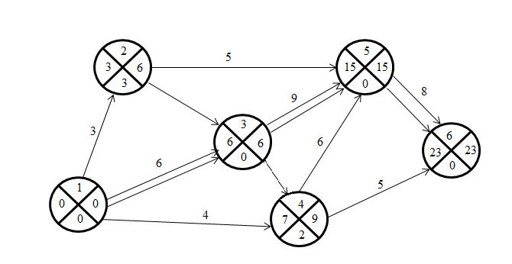

Рис. 21

**4 этап.** У критических событий резерв времени равен 0, поэтому критическими являются события .

Чтобы найти полный резерв времени , применяем формулу:  и т. д.

**Замечание**. В данном примере критический путь на сети оказался единственным. Однако их может быть несколько. Критический путь может включать фиктивные работы.

**Задания для самостоятельной работы**

На данной сети дорог (рис. 22) имеется несколько маршрутов, по которым можно доставить груз из пункта 1 в пункт 10. Известны стоимости cij перевозки единицы груза между пунктами сети. Найти наиболее экономный маршрут доставки груза из пункта 1 в пункт 10 и соответствующие ему затраты.

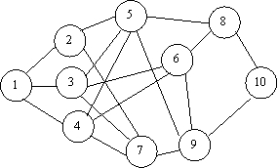

Рис. 22

Все необходимые данные приведены в табл. 40.

Таблица 40

|  |  |  |  |  |  |  |  |  |  |  |  |  |  |  |  |  |  |  |
| --- | --- | --- | --- | --- | --- | --- | --- | --- | --- | --- | --- | --- | --- | --- | --- | --- | --- | --- |
| №  варианта | с12 | с13 | с14 | с25 | с27 | с35 | с36 | с37 | с45 | с46 | с47 | с58 | с59 | с68 | с69 | с79 | с8,10 | с9,10 |
| 1 | 7 | 3 | 5 | 2 | 7 | 9 | 3 | 1 | 8 | 4 | 5 | 2 | 6 | 1 | 9 | 4 | 3 | 8 |
| 2 | 4 | 8 | 4 | 6 | 1 | 5 | 3 | 5 | 4 | 8 | 2 | 7 | 4 | 9 | 6 | 1 | 7 | 2 |
| 3 | 9 | 2 | 5 | 3 | 7 | 4 | 6 | 8 | 1 | 3 | 5 | 8 | 7 | 1 | 4 | 5 | 9 | 5 |
| 4 | 1 | 6 | 2 | 5 | 3 | 6 | 8 | 4 | 7 | 2 | 9 | 5 | 3 | 6 | 1 | 4 | 6 | 1 |
| 5 | 5 | 3 | 8 | 2 | 5 | 8 | 1 | 7 | 5 | 9 | 1 | 3 | 5 | 8 | 4 | 9 | 2 | 7 |
| 6 | 8 | 1 | 5 | 9 | 2 | 6 | 8 | 4 | 5 | 2 | 6 | 1 | 8 | 3 | 6 | 2 | 5 | 9 |
| 7 | 3 | 5 | 4 | 1 | 6 | 2 | 7 | 4 | 6 | 8 | 3 | 7 | 2 | 9 | 2 | 8 | 1 | 3 |
| 8 | 6 | 2 | 6 | 7 | 3 | 9 | 2 | 8 | 5 | 2 | 9 | 4 | 6 | 7 | 4 | 6 | 7 | 6 |
| 9 | 1 | 9 | 3 | 8 | 7 | 4 | 9 | 3 | 7 | 4 | 8 | 6 | 3 | 1 | 8 | 1 | 9 | 4 |
| 10 | 4 | 6 | 1 | 3 | 5 | 7 | 3 | 6 | 2 | 5 | 9 | 1 | 8 | 2 | 3 | 5 | 3 | 8 |

**8. РЕШЕНИЕ ЗАДАЧ ЛИНЕЙНОГО ПРОГРАММИРОВАНИЯ С ИСПОЛЬЗОВАНИЕМ ЭВМ**

На ЭВМ задачи линейного программирования решаются в системах поддержки принятия решений (СППР). СППР, использующие экономико-математические методы, реализованы в специальных программах (Excel, Mathcad и т. д.). Однако постановку и расшифровку получаемых решений осуществляет человек, и на это уходит основное время, а реализация на компьютере составляет ничтожно малое время.

**Этапы работ при решении задач линейного программирования.**

1. Выбор и постановка задачи.
2. Составление математической модели.
3. Решение задачи в СППР.
4. После получения решения проводится анализ. Виды анализа: анализ решения, анализ устойчивости, анализ пределов.
5. Принятие оптимального решения – решение принимает не компьютер, а тот человек, который должен отвечать за результаты принятого решения.

Сочетание различных элементов модели образуют различные классы задач оптимизации, которые требуют разных методов решения.

Рассмотрим решение задач линейного программирования в MS EXCEL.

*Пример 32*. Фабрика выпускает два типа красок: для внутренних (I) и наружных (Е) работ. Продукция обоих видов поступает в оптовую продажу. Для производства красок используются два исходных продукта А и В. Максимально возможные суточные запасы этих продуктов составляют 6 и 8 тонн, соответственно. Расходы продуктов А и В на 1 т соответствующих красок приведены в табл. 41.

Таблица 41

Исходные данные задачи о планировании производства красок

|  |  |  |  |
| --- | --- | --- | --- |
| Исходный продукт | Расход исходных продуктов на тонну краски, т | | Максимально возможный запас, т |
| краска Е | Краска I |
| А  В | 1  2 | 2  1 | 6  8 |

Изучение рынка сбыта показало, что суточный спрос на краску I никогда не превышает спроса на краску Е более чем на 1 т. Кроме того, установлено, что спрос на краску I никогда не превышает 2 т в сутки. Оптовые цены одной тонны красок равны: 3000 руб. для краски Е и 2000 руб. для краски I. Какое количество краски каждого вида должна производить фабрика, чтобы доход от реализации продукции был максимальным?

*Решение.*

В нашем случае фабрике необходимо спланировать объем производства красок так, чтобы максимизировать прибыль. Переменными являются:

XI – суточный объем производства краски I и XE – суточный объем производства краски Е.

Суммарная суточная прибыль от производства XI краски I и XE краски Е равна

Z = 3000*XE + 2000* XI*.*

Целью фабрики является определение среди всех допустимых значений XE и XI таких, которые максимизируют суммарную прибыль, т. е. целевую функцию Z.

Перейдем к ограничениям, которые налагаются на XE и XI*.* Объем производства красок не может быть отрицательным, следовательно:

XE, XI>=0.

Расход исходного продукта для производства обоих видов красок не может превышать максимально возможный запас данного исходного продукта, следовательно:

XE+2XI<=6,

2XE+XI<=8.

Кроме того, ограничения на величину спроса на краски таковы:

XI-XE<=1,

XI<=2.

Таким образом, математическая модель данной задачи имеет следующий вид:

максимизировать

Z=3000*XE+2000*XI,

при следующих ограничениях:

XE+2*XI<=6,

2*XE+XI<=8,

XI-XE<=1,

XI<=2,

XI,XE>=0.

Данная модель является линейной, т. к. целевая функция и ограничения линейно зависят от переменных.

На листе книги создадим таблицу ***Исходные данные*** и отведем диапазон ячеек под решение (рис. 23).

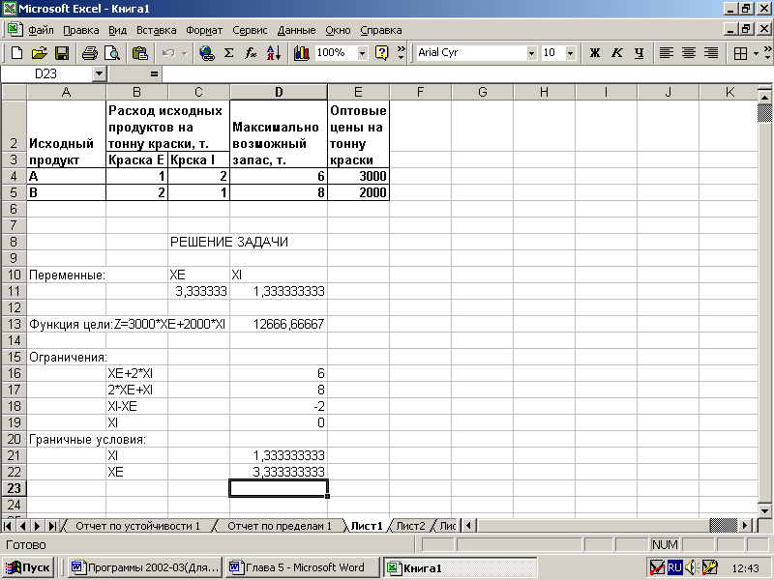

Рис. 23. Диапазоны, отведенные под исходные данные

В ячейку D13 введем функцию цели = E4*C11+E5*D11

В ячейки D16: D19 соответственно

=C11+C4*D11

=B5*C11+D11

=D11-C11

=D11

В ячейки С11, D11 введем начальные значения, т. е. нулевые значения.

После этого выберем команду **Сервис, Поиск решения** (Tools, Solver) и заполним открывшееся диалоговое окно **Поиск решения** (Solver), как показано на рис. 24.

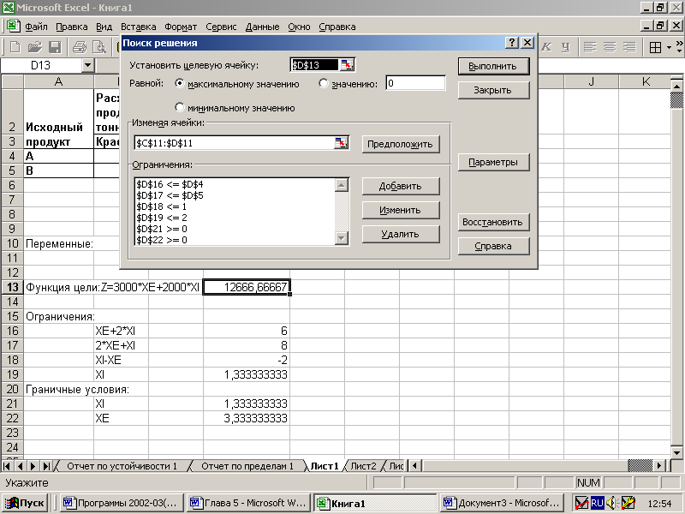

Рис. 24. Диалоговое окно **Поиск решения** задачи о планировании производства красок

После нажатия кнопки **Выполнить** (Solve) открывается окно **Результаты поиска решения** (Solver Results), которое сообщает, что решение найдено (рис. 25).

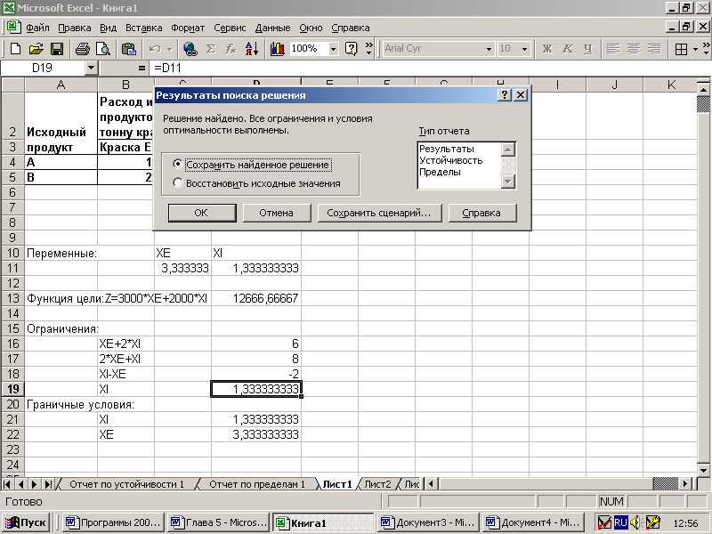

Рис. 25. Диалоговое окно Результаты поиска решения

Результаты расчета нашей задачи (оптимальный план производства и соответствующая ему прибыль) представлены на рис. 23. Как видно из рисунка, оптимальным является производство 3,33 т краски Е и 1,33 т. краски I в сутки. Этот объем производства принесет фабрике 12666,66 тыс. руб. прибыли.

*Пример 33.* Фирма имеет 4 фабрики и 5 центров распределения ее товаров. Фабрики фирмы располагаются в А1, А2, А3 и А4 с производственными возможностями 200, 150, 225 и 175 единиц продукции ежедневно, соответственно. Центры распределения товаров фирмы располагаются в В1, В2, В3, В4 и В5 с потребностями в 100, 200, 50, 250 и 150 единиц продукции ежедневно, соответственно. Стоимость перевозки единицы продукции с фабрик в пункты распределения приведена в табл. 42.

Таблица 42

Транспортные расходы

|  |  |  |  |  |  |
| --- | --- | --- | --- | --- | --- |
|  | В1 | В2 | В3 | В4 | В5 |
| А1 | 1,5 | 2 | 1,75 | 2,25 | 2,25 |
| А2 | 2,5 | 2 | 1,75 | 1 | 1,5 |
| А3 | 2 | 1,5 | 1,5 | 1,75 | 1,75 |
| А4 | 2 | 0,5 | 1,75 | 1,75 | 1,75 |

Необходимо так спланировать перевозки, чтобы минимизировать суммарные транспортные расходы.

*Решение.*

Неизвестные в данной задаче должны удовлетворять следующим ограничениям:

– объемы перевозок не могут быть отрицательными;

– так как модель закрытая (суммарный объем произведенной продукции равен суммарному объему потребностей в ней), то вся продукция должна быть вывезена с фабрик, а потребности всех центров распределения должны быть полностью удовлетворены

Для решения этой задачи с помощью средства поиска решений введем данные, как показано на рис. 26.

В ячейки А4:F8 введены стоимости перевозок.

Ячейки B12:F15 отведены под значения неизвестных (объемы перевозок).

В ячейки H12:H15 введены объемы производства на фабриках, а в ячейки B17:F17 введена потребность в про­дукции в пунктах распределения.

В ячейку G16 введена целевая функция:

=СУММПРОИЗВ(B5:F8;B12:F15).

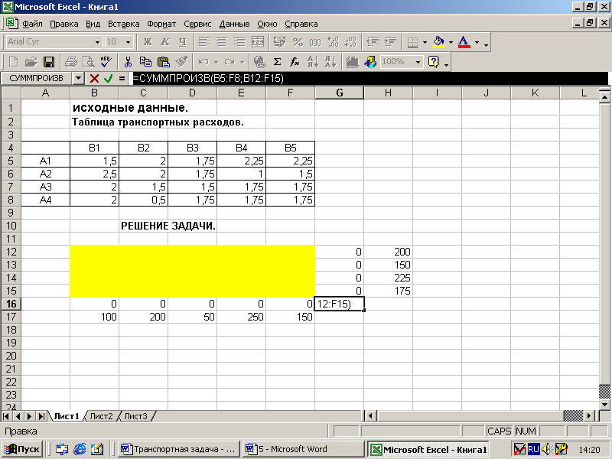

Рис. 26.Исходные данные транспортнойзадачи

В ячейки B16:F16 введены формулы, определяющие объем продукции, ввозимой в центры распределения

=СУММ(B12:B15)

=СУММ(C12:C15)

=СУММ(D12:D15)

=СУММ(E12:E15)

=СУММ(F12:F15).

В ячейки G13:G15 введены формулы вычисляющие объем продукции, вывозимой с фабрик.

=СУММ(B12:F12)

=СУММ(B13:F13)

=СУММ(B14:F14)

=СУММ(B15:F15).

Затем выберем команду **Сервис, Поиск решения** и заполним открывшееся диалоговое окно **Поиск решения**, как показано на рис. 27.

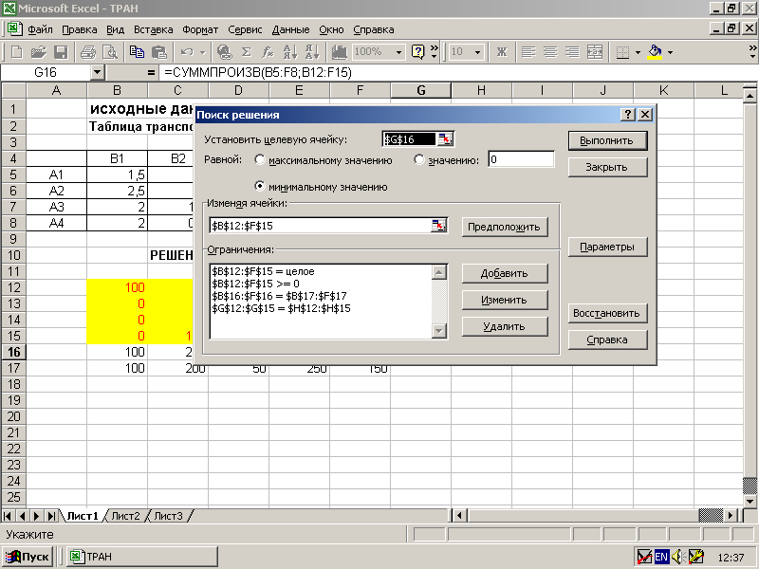

Рис. 27.Диалоговое окно **Поиск решения** для транспортной задачи

В диалоговом окне **Параметры поиска решения** необходимо установить флажок **Линейная модель**. После нажатия кнопки **Выполнить** средство поиска решений находит оптимальный план поставок продукции и соответствующие ему транспортные расходы (рис. 28).

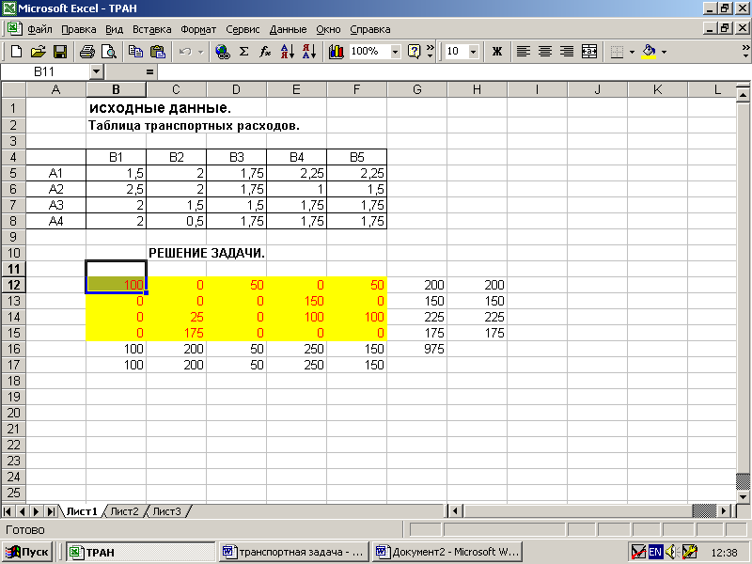

Рис. 28.Оптимальное решение транспортной задачи

**Задание для самостоятельной работы**

Решить задачу линейного программирования средствами MS Excel из заданий, приведенных выше (тема 1(стр. 11), тема 2 (стр. 27, 29), тема 3 (стр.42, 44), тема 6 (стр. 87, 112)). Сравнить полученные результаты c полученными ранее.

**СПИСОК ИСПОЛЬЗУЕМОЙ ЛИТЕРАТУРЫ**

1. Алексеев, Г. В. Численное экономико-математическое моделирование и оптимизация: учебное пособие / Г. В. Алексеев, И. И. Холявин. – Гатчина: ГИЭФПТ, 2011. – 209 с.
2. Гарнаев, А. Использование MS Excel и VBA в экономике и финансах / А. Гарнаев. – Санкт-Петербург: БХВ, 1999. – 336 с.
3. Кузнецов, Ю. Н. Математическое программирование / Ю. Н. Кузнецов [и др.]. – М.: Высш. шк., 1980.
4. Кузнецов, А. В. Математическое программирование / А. В. Кузнецов. – Минск, Высш. шк., 1994.
5. Феофанова, Л. Н. Методы оптимальных решений: учебное пособие / Л. Н. Феофанова, И. А.Тарасова, О. А. Авдеюк, А. А. Ермакова. – Волгоград: ВолгГТУ, 2012. – 104 с.
6. Фомин, Г. П. Математические методы и модели в коммерческой деятельности (ученик). – Москва: Финансы и статистика, 2001. – 544 с.
7. Шикин, Е. В., Чхартишвили А.Г. Математические методы и модели в управлении: учебное пособие / Е. В. Шикин, А. Г. Чхартишвили. – М: Дело, 2000. – 440 с.